**日本国際経済学会第70回全国大会**

**場所：慶応義塾大学・三田キャンパス / 日時：10月23日（日）**

**発表論文タイトル**

**『女性家事労働者[1]の帰国後の社会経済状況と海外出稼ぎ意思の関連性：**

**スリランカのハンバントタ県における実態調査を中心にして』**

鹿毛 理恵 (rie.kage@gmail.com)

佐賀大学大学院工学系研究科博士後期課程

（開発経済学分野研究）

**Ⅰ．はじめに**

国際労働移動は経済発展戦略の一つとして認識されている。特に、発展途上国には、貧困、失業、低技能、貯蓄と投資水準の低さ、労働生産性の低さにより商品貿易赤字や対外債務問題などの構造的な経済問題を引き起こし、低成長、低開発の悪循環が存在する。その結果、発展途上国の労働者は国際的な労働市場において低賃金労働者として位置づけられる。現代では出入国に関する管理的な法整備が徹底され、発展途上諸国は契約ベースの「出稼ぎ型」の国際労働移動に制限される。この条件下において、途上国政府は積極的に海外雇用政策を採用し、海外労働市場を探し求め、自国の過剰労働力をキャンペーン的に輸出している。一方、送出される労働者たちの多くは受入国の労働力不足部門、もしくは国民が避ける３K（きけん、きたない、きつい）仕事に従事する。グローバリゼーションはこの構造形成を一層加速させるものである。

スリランカは海外雇用政策を1970年代後半の開放政策と同時期に進め、2009年には約24.7万人が海外へ出稼ぎしている（SLBFE, 2009）。2010年に入ってさらに増加し約26.6万人が海外へ渡航し、それは労働力人口の23.8％に該当する（CBSL, 2011: 21）。そのため約180万人ものスリランカ人が海外で働いていると推計され、アジアの代表的な労働力輸出国の一つである。CBSLの統計によれば、2010年にスリランカ国内に流入した海外労働者送金総額は約36 .6億ドルに達し、前年比にして23.6％の伸びであった（CBSL, 2011: 3）。これはGDPの約7.4％に匹敵し、外貨獲得の有望な手段となっている。

スリランカの国際労働移動の特徴の一つとしては、女性家事労働者が男女合わせた渡航者全体の約46％、女性だけでは約89％を占め、フィリピンやインドネシアと並ぶアジアの家事労働者送出国として知られることである。また、家事労働者の主な送出先が中東湾岸地域だけで9割以上を占める点はフィリピンやインドネシアと大きく異なる点である[2]。

このような特徴を持つスリランカにとって、国際労働移動によるマクロレベルの経済的なベネフィットは非常に大きく、多くの研究で照明されている。かし、果たしてミクロレベルで見るとその経済的便益の実態はいかほどであろうか。また、近年メディアが取り上げ始めた国際労働移動による様々な問題の実情はどのようなものであろうか。本稿は、ミクロレベルで見た国際労働移動の貢献について注目しながら、スリランカの家事労働者送出の社会経済的、政策的な背景を明らかにする。さらに帰国後の社会経済状況と海外出稼ぎの意思の関連性について検討するものである。その際、2008年から2010年にかけて、ハンバントタ県にて海外出稼ぎを経験した女性500名を対象に実態調査を実施した結果を中心に分析を進める。

**Ⅱ．国際労働移動と経済発展**

発展途上諸国の経済発展と労働移動が生ずるメカニズムを初めて理論的かつ構造的に説明するモデルの基礎を築いたのは、Lewisの伝統部門と近代部門の二部門モデルと過剰労働力の理論である（Lewis, 1954）。さらにTodaroの期待所得を加味したことで、途上国の労働移動を政策的判断と決定に際して説明づけを可能にしえた。Todaroは都市部での期待所得を仮説に取り入れ、以下の４つの基本的な労働移動（出稼ぎ）のメカニズムをあげている（Todaro, 1969）。第一に、合理的な経済的判断の下、主に金銭的な便益と費用を相対的に見て出稼ぎの検討が進められるが、さらにその精神的な便益と費用についても考慮される。第二に、都市と農村の実質賃金格差よりも都市部で稼げる「期待」所得と、都市の近代部門での就業の可能性によって出稼ぎの決定が行われる。第三に、都市部で仕事を得られる確率は、都市部の失業率に関連する。第四に、都市と農村の期待所得の格差が正であり続ける状況は、都市部の雇用機会の増加速度が労働移動の増加速度を超える状態が継続している可能性があり、またそこに合理性もあるとした。さらにTodaroはMaruszkoと共にこのモデルを国際労働移動も包括した三部門モデルに発展させた（Todaro and Maruszko, 1987）。つまり、国際労働移動（海外出稼ぎ）を農村から都市への出稼ぎの延長線上にあるものと捉え、国内の都市で失業状態が続く場合や、より高い期待所得や雇用機会が海外で見込めるのならば、海外出稼ぎを実施するような意識が働くとして、このモデルを用いて説明したのである[3]。二国間モデルを想定しても、労働力の送出国には労働力が豊富に存在し労働市場における均衡レベルの低さから賃金は低めである。一方、受入国は資本賦存が労働よりも高く、賃金も高いと設定される。さらに受入国では外国人労働者の受入政策の導入、一方、送出国では国内労働市場での過剰労働力を国外に輸出する政策を採ることで自国労働者の雇用機会が海外にも拡大され、農村の貧困、不完全雇用の問題、国内出稼ぎによる過渡な都市化の問題、スラム化の問題などが軽減できると理論的かつ政策的に説明できるのである。

海外労働者送金によるマクロレベルの効果としては、外貨獲得を通じた補填的役割は非常に高く、また確実な効果を期待できる。その結果、海外雇用業務に関する公的機関の創設の他、民間ビジネスの育成などの展開も見込める。また、国内の消費市場も活発化するだろう。さらに、失業者や貧困層向けの社会保障サービスなどについても、受給当事者層が海外出稼ぎすることで、政府の財政負担を軽減できる効果も考えられる。こうして発展途上国政府が経済発展戦略の一つとして海外雇用政策を重要視する理論的かつ政策的な背景となっている。

またミクロレベルでみても、海外送金は個人所得や家計所得を増加させ、かつ必要な時に必要な額の資金が出稼ぎ労働者とその家族に入ることが期待できる。そのため貧困問題を軽減する効果があると考えられる（Taylor, 1999）。Starkは出稼ぎの決定プロセスにおいて、個人の一存ではなく、世帯または家族単位で決められるとした（Stark, 1991）。リスクシェアリング、つまり世帯の経済的危機を回避するための戦略として出稼ぎが決定されるというものだ（Stark and Levhari, 1982; de Haas, 2011: 242）。送金による家計の生活水準の維持を期待するのである。また、送金収入によって他階層との所得格差の是正にも効果が期待できる。生活水準を満たし、余剰が生まれれば貯蓄も増え、投資に回す資金が増えることで様々な経済効果が期待できる。例えば、ビジネス投資の他、子供への教育投資や医療サービスの充実化、生活水準の向上に使用する資金が増え、より豊かな生活を送れるようになるだろう。このように労働移動と経済発展の関連性は経済学の理論的アプローチを背景に、「経済的便益が獲得できる」ものと期待され政策的にポジティブに語られることが多かったのである。

しかし、そもそも経済発展に固有の構造変化には伝統的な生産方法や古い生活様式といったものの崩壊に似た実質的な「社会的費用（social costs）」[4]も発生する。現代、途上国政府が実施する「出稼ぎ型」の海外雇用政策は、完全に労働者を家族単位ではなく、一時的に単身で海外労働市場に参入させるものである。Sjaastadは「機会費用」[5]を念頭に置きながら、転居費用の金銭的費用の他に、研修期間など移動者が新しい環境に慣れて生産性を高めるまでにかかる時間、さらには居慣れた環境、家族や友人から離れることによる心的な費用もあると考えた（Sjaastad, 1962: 91）。TodaroとMarszukoも海外出稼ぎの意思決定モデルの中で出稼ぎ先での努力や苦労、その他精神面での費用があるとした（Todaro and Maruszko, 1987: 914）。しかし、社会的費用は経済的便益と異なり価値基準が存在せず、大きさを表す単一の指標がないため、個別に具体例をあげて因果関係や相関関係を示さなければならないものである。

例えば2009年版のスリランカ海外雇用庁（SLBFE）の統計によれば、2006年～2009年までによせられた出稼ぎ先での苦情件数は40,996件にのぼり、そのうち約8割は女性から出たものであった。さらに苦情をよせた女性全体の中で9割以上は家事労働者[6]からのものであった（SLBFE, 2009: 75, 78）。主な苦情として、契約した賃金の減額や未払い[7]、コミュニケーション不足、虐待[8]、病気、雇用契約の不履行、死亡事故などがあげられる。特に女性家事労働者は出稼ぎ先で人権が損なわれるケースが目立つ。なぜならば、女性であること、家事サービスを担う者は社会的に低い階層に所属すること、多くの受入国で家事労働者は労働法の適用外であること、外国人であること、契約ベースの滞在であること[9]、孤立しやすく第三者の目が届き難い環境にいることから出稼ぎ先で様々なトラブルに巻き込まれ易いからである。

一方、移動した者自身だけでなく、残してきた家族や親類縁者、地域社会にも社会的費用が何らかの形で発生することに注意しなければならない。例えば、母親が海外へ出稼ぎすることで、残された家族の中で誰かが家事を担当しなければならなくなる。多くの場合、均等に家族内で負担されることはなく、特に10代の長女が家庭内の大半の仕事を引き受ける（INSTRAW and IOM, 2000: 142）。また親戚も残された子供たちの世話を分担するようになれば、兄弟姉妹はバラバラになる可能性もある。残された子供たちは寂しさから学校をドロップアウトしたり、親の管理不足から駆落ちや早婚したり、非行に走るなどの問題行動が指摘されている。

**Ⅲ．スリランカの経済発展政策と労働移動**

1. **経済発展と海外雇用政策**

　経済政策の変更はスリランカ社会に労働移動現象をもたらした最も影響力のある要因であった。1977年に右派新自由主義政党であるUNPが政権の座を握ると、経済発展政策はそれまでの内向きから、市場経済を導入した外向き政策へとドラスティックにシフトした。スリランカは輸入代替型経済政策から輸出指向型経済政策へと明瞭な変貌を遂げた4カ国のうちの１つであるといわれている（参照：Ratnayake, 2004: 19）。開放政策は輸出拡大が優先的課題である。民間部門の役割拡大と輸出産業の活発化に伴う外貨獲得額の増大が期待された。自由貿易地区（FTZ）の設立は、海外直接投資と国内投資による民間投資を誘引することで輸出を通じた外貨獲得を目指すための最初のステップであった。主な投資家は海外の民間多国籍企業であった。

　1970年代前半、中東湾岸諸国では石油価格の上昇による経済ブームが沸き起こり、アジア諸国から労働者を受け入れ始めていた。一方、スリランカは1975年に民間の海外雇用斡旋業者がいくつか設立され、労働者を派遣し始めていた。1976年になると、政府はそれら民間の海外雇用斡旋業者の業務を指導と規制を布くために、労働省の中に海外雇用局を設立した（Brochmann, 1993: 66; Gamburd, 2002: 51）。これが海外雇用政策のはじまりである。しかし当初は関心が薄く、海外雇用自体の業務責任は民営化と自由経済政策への展開の下、民間企業に託された。その後、急速に海外雇用斡旋業者の登録件数は増加を続けると同時に非正規で海外雇用業務を行う業者が続々と現れた。しかし、1970年代終わり頃には、労働力輸出が政府にとって有効な政策だと認識される。1980年には政府は積極的に海外雇用政策を推し進めるようになる。そこでまず、民間の海外雇用斡旋業者の監督業務を始め、労働者の最低賃金の固定や、国内で需要の高い職業の斡旋禁止などの海外雇用斡旋業務法が制定された（Raj-Hashim, 1992: 127）。1982年に少なくとも10万人の雇用を中朝諸国で達成させる目標を内閣は決定した（Raj-Hashim, 1992: 123）。そして、国の政府機関とリンクさせ、労働市場に関する情報収集や自国労働者の権利を守ることを目的に、アラブ首長国連邦（UAE）、サウジアラビア、クウェート、ヨルダン、レバノン、イラクなどに大使館や領事館を設置した（Brochmann, 1993: 67; Gamburd, 2002: 51; Raj-Hashim, 1992: 123）。

　1985年に政府はさらに海外雇用斡旋業務法の内容を強化し、スリランカ海外雇用庁（SLBFE）を設立した。SLBFEは労働省の管轄の下、半行政的な組織として労働移動に関する業務を一括することとなる。この組織の目的は、海外市場の開拓と雇用機会の促進、サポート業務、登録業務、雇用斡旋業者等の管理、契約基準の強化、労働者の研修業務、労働移動に関するデータの収集、海外出稼ぎ労働者の福利と保護の監督、海外移住のための投資、帰国者の同化サポートなどである。

　政府はトップダウン方式で中東諸国向けの民間の海外雇用斡旋業務を管理する努力をしてきたが、それでも少なくとも一つの未認可の業者が各村にあると言われている（参照：Korale *et al*., 1985）。海外出稼ぎがそれほど流行し始めたのである。当時のスリランカの大統領は、1992年から2001年までを外貨獲得の10年とし、それが経済成長を促すだろうと断言している（Raj-Hashim, 1992: 123）。この宣言の下、SLBFEは1990年代前半になると、全国200ヶ所の地方行政機関とマスメディアを通じて、海外雇用に関する大々的な宣伝活動を開始した。そのことで村落レベルに急速に海外雇用に関する情報が流れ、その認識も広まった（INSTRAW and ILO, 2000: 113）。1994年にはSLBFEの海外雇用に関する半行政的役割と機能が強化された。政府は専門的能力を持つ官僚を雇い、民間業者の管理の徹底と出稼ぎ労働者の実態データの収集を始めた。1996年には家事労働者に研修義務を設け、その受講証明書を海外就労許可の条件とした。

　中東諸国への海外出稼ぎが増加するに従って様々な問題も露呈すると、SLBFEは労働福祉省と協力して海外にいるスリランカ人労働者の保護に取り組み始めた。2007年になると、SLBFEは海外雇用促進・福祉省の管轄になり、海外雇用促進の機能を改善させるための政策策定、計画立案、モニタリングや予算案などの責任を一括し、より権限が拡大した（MFEPW, 2008: IV, 3）。これ以降、スリランカ政府は、中東諸国向けの家事労働者などを含むスキルの低い労働力輸出を減らす指導を民間の海外雇用斡旋業者に実施するなど、専門職やスキル型の労働者の送出を拡大する政策を採用しはじめるようになった。

1. **労働移動と女性労働者の経済発展に対する役割**

　市場開放政策以前の政府は社会主義政策を前面に打ち出していたため海外雇用はほとんど確認できない。しかし政権が代わって海外への渡航規制が解かれると、労働移動が顕著になる[10]。図１は海外出稼ぎ労働者、女性労働者、家事労働者の推移を1984年から2010年まで見たものである。政府が海外雇用政策を強化するに従い、海外出稼ぎ労働者の数が増加を見せる。女性の割合は1990年代前半を除いて一貫して高く、特に家事労働者の占める割合が目立つ。2000年代後半に入ると男性労働者の実数が増加し始め、女性労働者の割合は減少傾向を示している。しかし家事労働者の出稼ぎ実数に大きな変化は見られていない。この他、運転手や建設現場作業員、工場労働者などの技能労働者、ヘルパーや清掃員などの非技能労働者などの割合が高く、専門職、教員、ホワイトカラーの職種で海外就労する割合は非常に小さい(SLBFE, 2009: 38)。また、男性労働者は25～29歳に多く、女性労働者は25～44歳の年齢層に幅広く多く分布している（SLBFE, 2009: 63）。海外で女性労働者が幅広い年齢層で受入れられているのは、家事労働が育児や子供の世話など既婚者や家事ベテランが優遇されること、また、既に信頼ある者と雇用契約の更新を望むといった雇用者側の要望が影響していると考えられる。

図１．海外出稼ぎ労働者総数、海外出稼ぎ女性労働者数、女性家事労働者数の推移、1984-2010年

（出所）SLBFE, Annual Report 2009; CBSL, Annual Report, various issues.

主な海外就労先は一貫して中東諸国の労働市場であり、9割以上を占めている（CBSL, 2010: 95）。特にサウジアラビア、クウェート、UAEの三国が伝統的な就労先である。近年、カタールも就労先として人気が高まっているが、スリランカ人家事労働者は少ない。シンガポールやマレーシア、台湾、日本など、東南アジアや東アジアへの就労する割合は全体的にまだ低い[11]。家事労働者の9割はいまだに中東諸国へ渡航する。

図２は男女別でみた失業率の推移である。経済開放政策が開始される以前の1975年において、失業率は男性で約15％、女性で約35％と二倍以上の開きをもって女性の失業率は高かった。しかし開放政策が導入された翌年の1978年には男女共に失業率は減少する。政府は、1980年代前半以降に本格的に海外雇用政策の基盤を整え始め、1990年代には大々的な海外就労のキャンペーン活動を行っている。それによって海外へ出稼ぎする人々の数が増大した時期とも重なっている[12]。

図２：　男女別でみた失業率の推移、1975～2010年

（出所）CBSL, Annual Report, various issues.

　CBSLの統計によれば、2010年にスリランカ国内に流入した純海外送金総額は36億6000万USドルに達し、同年GDPの約7.4％に値する規模である（CBSL, 2011, 3）。海外送金がスリランカ経済に対する影響力は無視できない。また、2001-2009年までのデータによれば、平均して海外送金総額の約6割を中東諸国からの送金で占められている（CBSL, 2010: 21）。

図３は1975年から2010年までの海外労働者送金、貿易収支額、ODA額の推移である。1970年代後半以来、恒常的に貿易収支は赤字である。2004年頃から貿易収支額はマイナス20億ドルを大きく下回っている。1990年代初頭、メディアによる海外雇用の宣伝効果により海外出稼ぎ者数が増大し、海外送金額も大幅に増えた。それ以後、海外送金額はODA額を大きく引き離し増大し始めた。特に、2000年代半ばから、急速に海外送金額は増加している。まるで貿易赤字のマイナス幅を埋め合わせるかのように海外送金額が増大している。一方、ODA流入額は2005年頃に一時的な増加を見せるも、ほぼ一定額で推移している。海外開発援助はNGOや官僚による取引費用が発生し、借款の場合に返済義務が生じるというデメリットがあるが、海外送金はそれらいずれも発生しない。

図３：　海外労働者送金、貿易収支額、ODA額の推移、1975-2010年（百万USドル）

（出所）CBSL, Annual Report, various years.

次に、図４は主な輸出商品と海外送金の推移を比較したものである。スリランカの代表的な商品輸出による外貨獲得手段は衣類縫製・織物と紅茶である。1980年代後半以降、衣類縫製・織物輸出は大幅な拡大を見せ、数値上、紅茶などの一次産品に依存していた伝統的な貿易構造から脱却し、スリランカ経済を牽引してきた。また、衣類縫製・織物工場で働く労働者のうち8割が女性労働者と言われ、女性の労働参加率の上昇に大きな貢献を果たしている。しかし2010年のCBSLの統計データの分析では、スリランカの商品貿易構造は、輸出全体の約77％が工業品輸出であり、衣類縫製・織物は工業品輸出の約57％である。一方、輸入全体の約57％が中間財であり、FTZの多国籍企業工場が輸入する繊維、布、パーツ等の中間財輸入が2割程度占められている（CBSL, 2010）。この他、FTZの多国籍企業の工場用機械の輸入もあるため、衣類縫製・織物製品を輸出するには莫大な中間コストがかかっている。よって、スリランカがFTZを通じた工業品輸出から得られる経済的便益は、そこで雇用される労働者に直接支払われる賃金でほぼ占められているといっても過言ではなかろう。そのため衣類縫製・織物による実質の外貨獲得額と比較して、図４に見られるほど、海外送金額との間に大きな開きは無いと考えられる。さらに2009年になると、海外送金額が、衣類縫製・織物による輸出額を上回り始めている。そして2010年には海外送金額が外貨獲得総額に占める割合は49.6％を占め、過去最高である（CBSL, 2011: 21）。

図４：　主要輸出品目と海外労働者送金の推移、1986-2010年（百万USドル）

（出所）CBSL, Annual Report, various years.

つまり、主に外資依存により形成された貿易構造の下で、今ひとつ伸び悩むスリランカの輸出指向型工業化による経済発展政策の弱点を、海外送金の流入によってカバーしてきた経済状況が理解できる。このような経済的なメリットが期待できる国際労働移動は、経済発展の諸問題を抱える送出国政府にとっては重要な戦略であるのは自明である。

**Ⅳ．女性家事労働者の帰国後の社会経済状況**

**１．経済的状況**

**（a）　収入と消費**

　対象女性の世帯当たりの月収額の平均は約87.6ドルであった。さらにジニ係数を求めたところ、わずか0.29であったことから、女性家事労働者を輩出する世帯間で大きな所得格差は認められない。聞取り調査によれば、世帯の家族構成員の就労状況によっては収入源を複数持つケースが少なくないことも明らかになった。また、村内では定期的な収入が見込めるのは非農業収入または給与収入である。約5割の世帯がこの収入源を得ていた。農業収入を得る世帯はちょうど2割であった。だが、農業には先行投資が必要である。多くは借金をしてから作付けが始まり、収量は天候や農業技術等に左右され、市場や流通上の問題など課題が多い。日雇い賃金収入は農業関連の仕事や建築・土木作業等の仕事が主であった。国内労働者送金および海外労働者送金は世帯主の独身の子、または世帯主、その配偶者による送金である。全体を見渡すと、海外労働者送金が最も大きいことがわかる。また、参考のために中東家事労働者の契約賃金平均額を表示しているが、平均月収入の約二倍の規模である。

表１：　調査対象世帯の平均月収と中東家事労働者の契約賃金、2008-2009年（ドル）

|  |  |  |
| --- | --- | --- |
| **項目** | **月収額（USドル）** | **該当世帯割合（％）** |
| 平均月収入 | 87.6 | 100.0 |
| 日雇い賃金収入 | 56.0 | 32.3 |
| 農業収入 | 66.9 | 20.0 |
| 非農業収入/給与収入 | 77.0 | 49.8 |
| サムルディ | 5.2 | 27.6 |
| 国内労働者送金 | 32.9 | 7.6 |
| 海外労働者送金 | 84.0 | 9.2 |
| 中東家事労働者契約賃金平均 | 170.0 | - |

（出所）アンケート調査結果の集計

1. 非農業収入には村内自営業収入、漁業収入が含まれる。給与収入には公務員または民間従業員が受け取る給与である。
2. 中東家事労働者契約賃金平均は2008-2009年の出稼ぎ時の金額である。

　サムルディは政府による貧困者への補助金・貯蓄奨励制度であるが、対象世帯のうち約3割が需給対象になっていた。統計局が算出した2009年におけるハンバントタ県の公的貧困線（DOPL）は2,836ルピー（約25.1ドル）である（Department of Census and Statistics, 2008: 1）。これを基準値とすると、調査対象世帯のうち64.5％はハンバントタ県の公的貧困線以下に分類される。スリランカ国内の基準に照らし合わせると、中東諸国へ家事労働者として出稼ぎした女性を輩出した世帯の6割以上が貧困世帯に分類されることが明らかになった。

　次に調査対象世帯の年間の消費傾向を図５の円グラフで見ると、食料費・飲み水代が家計消費に占める割合は約75％である。2006/07年の政府統計によれば、非貧困世帯の食料費・飲み水代が占める割合は38.3％、一方、貧困世帯のそれは63.1％であった。このことから調査対象世帯が食料費・飲み水代以外の消費活動は国の貧困層世帯の平均値を下回ることがわかった。つまり調査対象世帯の消費活動は限られた範囲に留まるのだ。その中で教育費の占める割合は大きい。近年、スリランカ国内で教育熱が高まり、調査地域内では個人経営による学習塾が点在していた。調査対象世帯が貧困層であるにもかかわらず、子供を塾へ通わせる世帯が意外に多かったのである。次に消費傾向の特筆すべき点として、酒・タバコの消費量の高さである。スリランカでは夫が財布のヒモを握っていることが多い。つまり、まず夫が収入の中から先に使う分だけを取り、残りを家計費として妻に渡すのである。聞取りによれば、もし夫のアルコール依存度が高い場合、収入の5～7割を酒代に使っているとの回答があげられた。アルコール問題は貧困を助長させるだけでなく、様々な社会問題を引き起こしていることが調査で明らかになった。この他、過度の飲酒がたたって、様々な病気を発症させた例を少なくなく、そのため医療費がかさむといった悪循環も見られる。

図５：　消費傾向

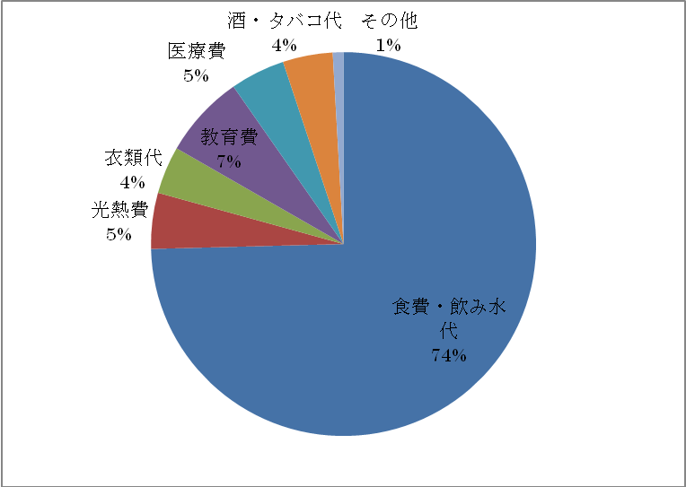

（出所）アンケート調査結果をもとに作成。

**（b）就業状況**

　調査対象世帯の男女別の就業状況を表２にまとめた。まず、特徴的なのは女性の労働参加率が非常に小さく約2割程度に留まっている。その職種や業種が限られていることから、調査対象地域における明瞭な男女間の分業が見られる。聞き取りによれば、女性の仕事としてあげられたものは、村内での小規模自営業の場合、商店経営、学校給食用の調理、ケータリングサービス、雑貨やドレスメイキングであった。また、民間部門では衣類縫製工場や製塩工場での工員などがあげられた。一方、男性の仕事としては、村内における土木建設関係、運輸・運搬業、農業、漁業と多岐にわたる業種があげられた。また、公務員で最も多かったものが軍人・兵士であった。日雇い賃金労働者の多くは農業関連の仕事が大半であった。この他、女性が海外出稼ぎして送金した

表２：　男女別、職種・産業別による世帯員の就業状況（％）

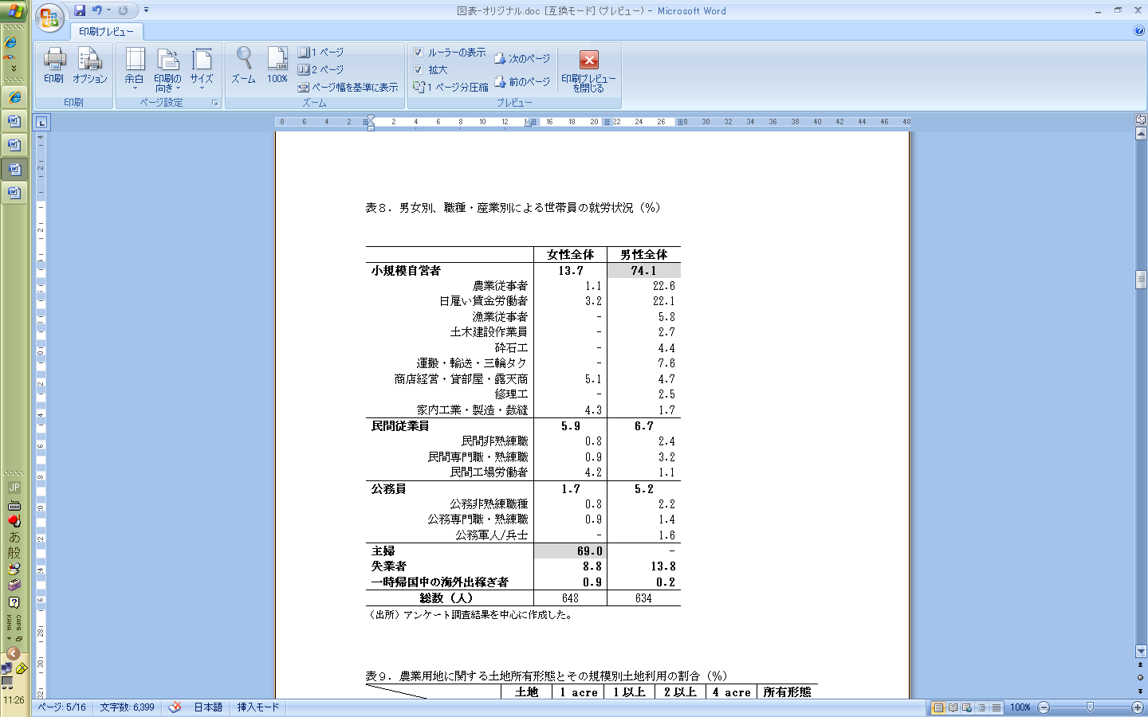

**（ｃ）土地の所有と利用**

　調査対象地域は内陸へ入ると稲作や畑作が拡がる農業地帯である。就業状況を見ると農業に従事する割合は高い。土地所有は社会経済的な地位を示す資産である。アンケート集計結果によると、全500世帯が利用する総土地面積（稲作用、畑作用、家庭菜園を含む宅地の合計）は約445エーカーである。このうち稲作または畑作に利用される土地面積は全体の54％であった。残り46％は家庭菜園と宅地である。畑作ではバナナ、ココナッツ、豆類などの栽培がみられた。バナナは年中収穫でき需要も高く売値も良い商品であった。

　稲作地は農地面積として使われるうちの9割を占める。表２は稲作または畑作として使われる農地のみについて、所有形態を規模別にみたものである。調査結果によれば、農地を持たない世帯は全体の75.2％を占め、農地を持つ世帯は24.8％であった[13]。また、農地の正規所有権を持つ世帯は全体の12.6％であった。このうち0.8％の世帯は正規所有に加えて、借地や共同利用/共有地も含め、合計2エーカー以上の土地を使って農業経営を行う。借地利用も含めて4エーカー以上の農地を利用する世帯は、家族の若手が中心となって大規模な農業経営を展開していた。しかし大規模経営を行う世帯は非常に少ない。一方、農業後継者がいない世帯、世帯主の海外出稼ぎを機に他者に農地を貸して地代収入を得る世帯も少数ではあるが見られた。農地貸付を行う世帯は全体の1.2％であった。

表３：　農地に関する土地所有形態とその規模別土地利用（％）

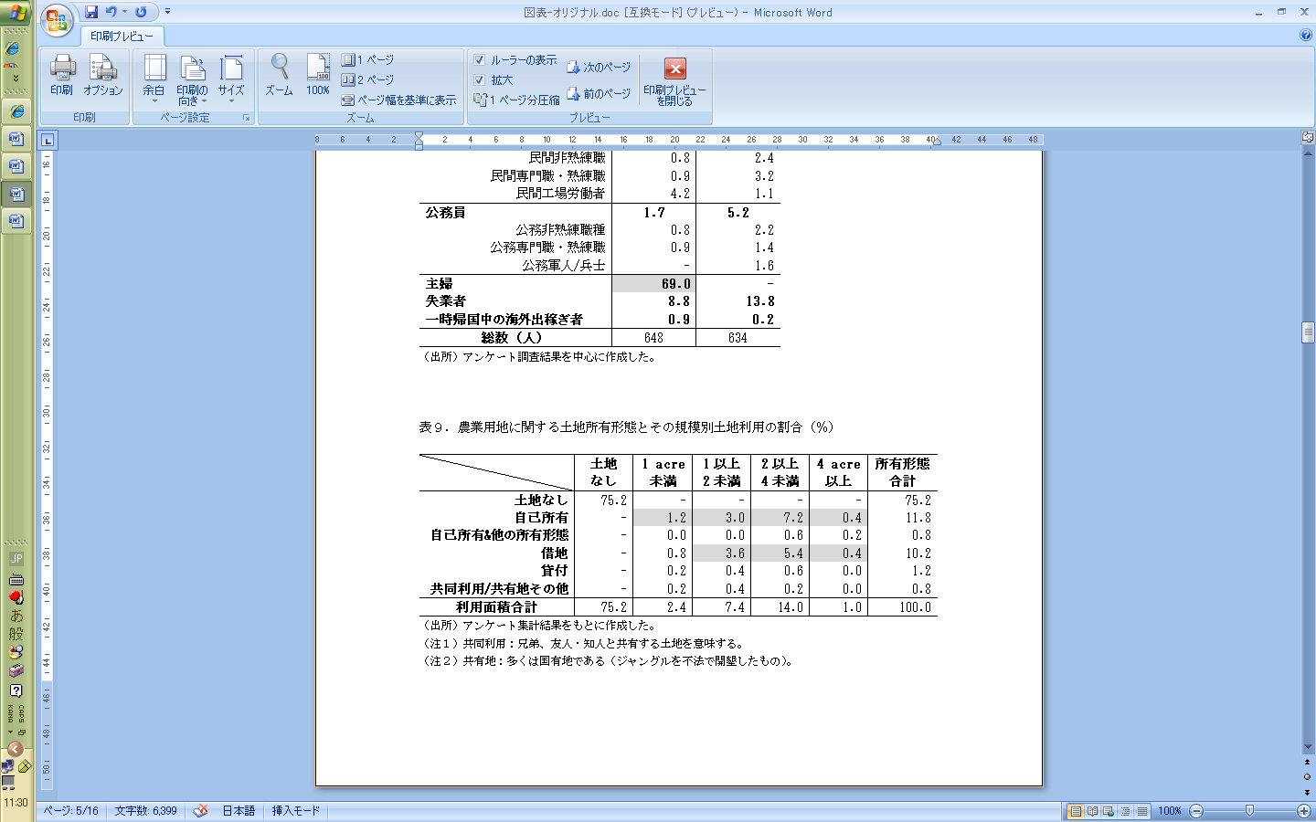

　また、借地を利用する世帯は全体の1割を占めた。地代の支払いにはいくつかの形態が見られた。最も多いのは借地から収穫したもみ米のうちの3割を土地の所有者に渡す方法であった。二期作が行われているため、その度に地代として渡していた。肥料や農具などは土地の所有者が負担すると回答した世帯もあった。土地の貸付者には親戚、父親、友人や知人が主であった。血縁が深まるほど地代支払いは緩やかになっていた。

　しかしながら、土地の所有に関するトラブルは多く聞かれた。調査した全500世帯のうち10世帯で土地所有の権利等について裁判で争っていると回答があった。内容は、兄弟による相続争い、開墾した土地の土地権利認定の結果をめぐって政府に異議申し立てしたものなどがあげられた。

**（ｄ）資金調達：借入金と消費・住宅ローン**

　調査では、現時点での借金額とその使用目的をたずね、次の二つに分類した。一つは、土地や自動三輪車などの資産や耐久財の購入や、海外出稼ぎに関する費用[14]など経済活動または投資目的で使用するための借入金。そしてもう一つは、医療費、冠婚葬祭の費用、生活費、教育費の他、住宅建設時に借金した際の消費・住宅ローンである。聞取り調査によれば、資金調達は政府や民間の金融機関、農業や農村開発系の銀行などから多くの世帯が融資を受けていた。代表的な機関として、サルボダヤ財団、サムルディ銀行、農村銀行、農業開発プロジェクト銀行などがある。また、セイロン銀行やピープルズバンクなどの政府系銀行の他、民間系列のセイラム銀行、ジャナシャクティ銀行から借り受けていた。利子率は1.5～18％とバラつきが目立った。この他、個人的なつながりによる資金調達方法は最も多く聞かれた。特に家族や親族、地縁などを利用して小口で借るケースが資金調達の主流手段であった。その利子率はほぼ10％で統一されていた。また、村内にはインフォーマルな現金貸付を行う商人や村人が存在する。村内の小規模自営業者、特に露天業者や農業従事者などが日頃の様々な経済取引において利用している。

この他、貯蓄や金の融通のために組織した村内の相互扶助の団体、いわゆる講（無尽講、頼母子講）の形成が女性グループや青年会など、親しい者どうしで見られる。構成員が定期的に集まって一定額を集め、くじ引きや順番制、または希望制で受け取る人を決定し、ある程度まとまった額をいずれは構成員全員が受け取るシステムである。冠婚葬祭[15]の費用として利用される他、手術費用、農具などの購入費、また、教育費など多岐にわたる。将来的な出費に備えて講に参加する人々は多い。また、質入による資金調達手段も多く使われ、経験女性が海外出稼ぎ先で購入もしくはプレゼントされた宝石やアクセサリーを質入して生活費や教育費用、住宅改築費などに補充するケースも見られた。スリランカでは政府系銀行でも質入サービスを行っており利用する世帯は少なくない。

表４は調査対象世帯の借入金と消費・住宅ローンによる借金の総額について、世帯分布状況をまとめたものである。約7割の世帯が借金をし、残り約3割の世帯は借金を持っていない。特に250から500ドル程度の借金をする世帯が最も多かった。ちなみに5000ドル以上の借金を持つと回答した世帯は、男性家族員による韓国出稼ぎの手続きと諸費用に要した金を工面するためのものであった[16]。

表４：　借金総額の分布（％）

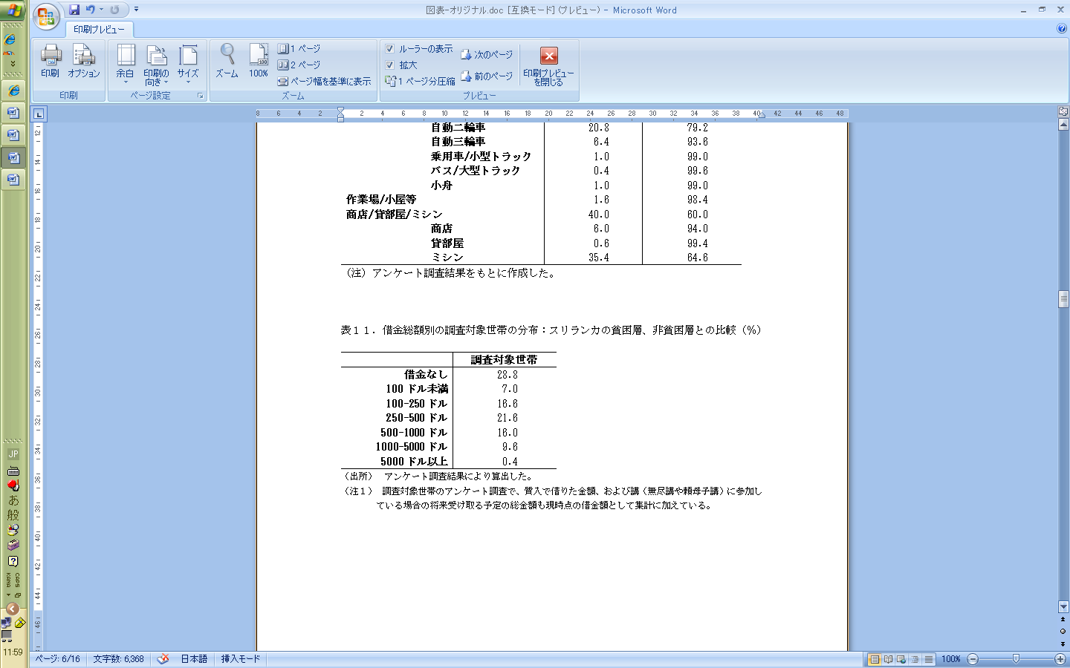

　次に表７に資金調達（借金）した理由について項目別にまとめた。それによれば、家屋建設に関わる借金が最も大きく３割以上の世帯が該当し、その平均額も最も高く一世帯あたりほぼ100ドルであった。続いて自営業経営に関わる借入金で約２割の世帯で見られ、平均額は約92ドルである。農業経営に関する借入金も２割の世帯で確認され、平均額は約82ドルであった。この他、自動車やバイク、トラクター等などの資産・耐久財購入による借金が目立つ。また、生活費を理由とする借金を有す世帯は15.7％を占め、その平均額は一世帯当たり23.2ドルであった。医療費に要した借金の平均額は約60ドル近くあり高額である。政府系病院であれば医療費等は無料だが、緊急を要する場合には民間のクリニックや病院などへ行くことも少なくない。また、癌、白血病などの病人がいると、専門医による手術や治療を受けるためにコロンボにしかない病院へ通院するための交通費、また特殊な薬などに費用がかかるという。聞取り調査で、医療費が高すぎて途中で治療を断念した者や、手術の必要な者が医療費を工面できずに悩みを抱える者がいることが明らかになった。また、調査当時は内戦中であったため、戦地から帰還した兵士の中に負傷した者、下半身不随となって寝たきり生活を送る青年は少なくなかった。

表５：　資金調達の理由とその状況

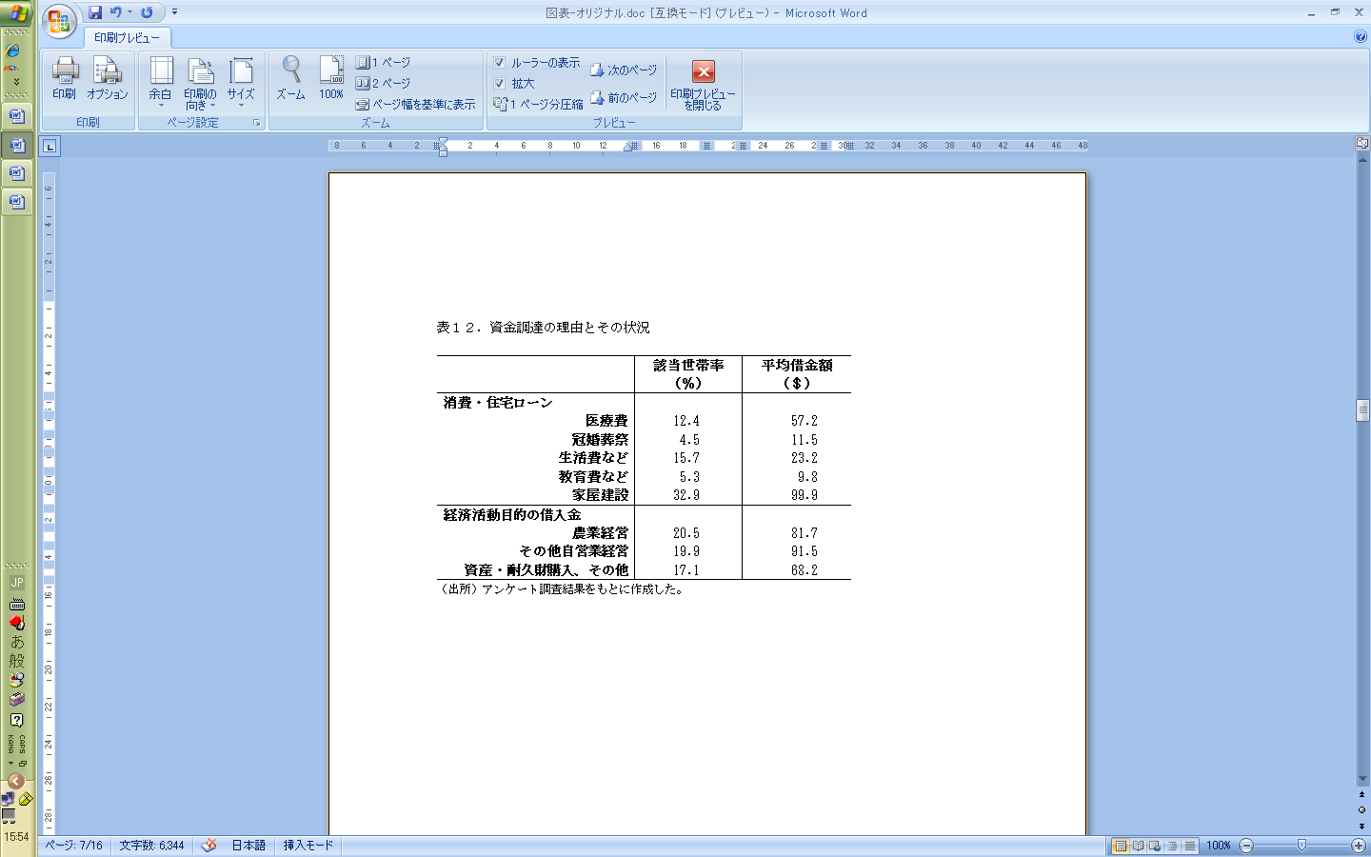

**２．社会的状況**

**（a）人口構成と家族構成**

　表６は調査対象世帯の年齢階層別で見た人口構成である。15歳以下の人口は全体の27.5％を占め、66歳以上の高齢者の人口はわずか2.5％であった。その結果、従属人口比率は42.9％である。

表６：　調査対象世帯の年齢階層別人口構成（％）

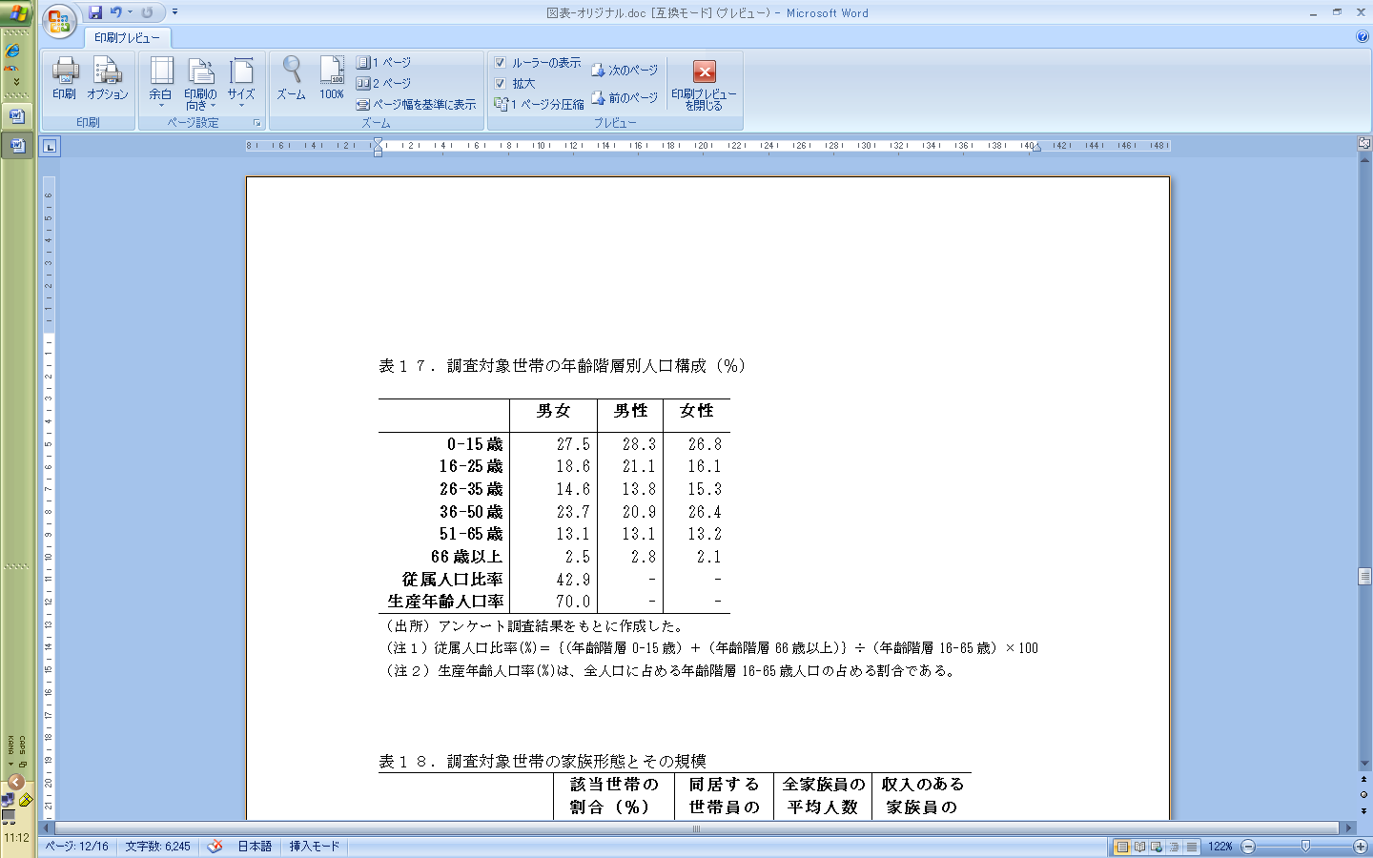

次に家族形態についてまとめたものが表７である。大きく核家族と拡大家族の二つに分け、核家族についてはさらに単身世帯、夫婦世帯、親子世帯、片親と子の世帯の4つに分類した。そしてそれぞれの家族の平均人数、収入ある家族員の平均人数をまとめた。核家族世帯が約73％、拡大家族世帯が約27％であり、それぞれの家族の平均人数は4.0人と4.6人、そして収入ある家族員の平均人数はそれぞれ1.5人と1.8人であった。やはり拡大家族世帯の家族数と収入のある家族員の数は最も多いが、それでも核家族世帯のそれと比較して大差ある結果ではない。核家族世帯では、親と子によって成り立つ世帯が全体の6割近くを占めた。また、夫婦のみで構成される世帯は4.0％であった。単身世帯とは経験女性の一人暮らしを意味し、2.2％であった。また、離婚や別居、死別によって経験女性とその子で構成される世帯は6.2％であった。である単身世帯が全体の2.2%を占めており、40代後半過ぎの未亡人に多く見られた形態である。また、片親とその子供によって形成される世帯も全体の6.2％を占めていた。

表７：　家族形態とその規模

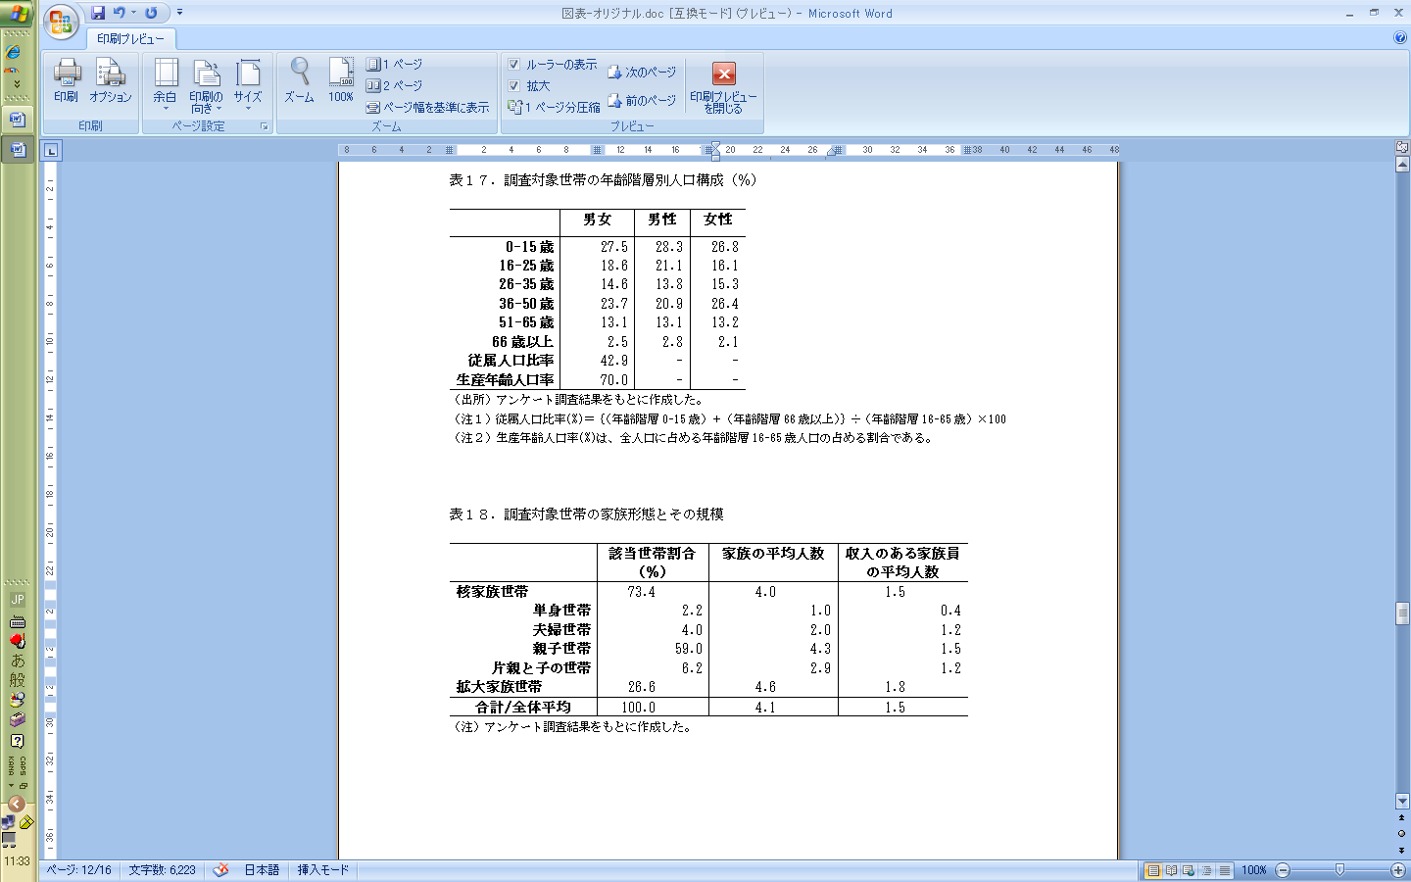

次に経験女性の子供の状況を見る。全経験女性たちのうち94.9％は養育中および独立した子供を持つ母親である。表８は経験女性を年代別にして、その子供の状況をまとめたものである。まず特徴的なのは、子供総数、失業中の子の数、就労独立の子の数は母親の年齢が高まるにつれて多くなっている。また、40歳代以上の年齢の女性が5人以上の子供を持つ割合は年齢階層全体の8割以上を占めている。そして最も養育/就学中の子の人数を多く持つグループが30歳代の母親であった。

表８：　経験女性の年齢別に見た子供の平均人数とその分布（％）

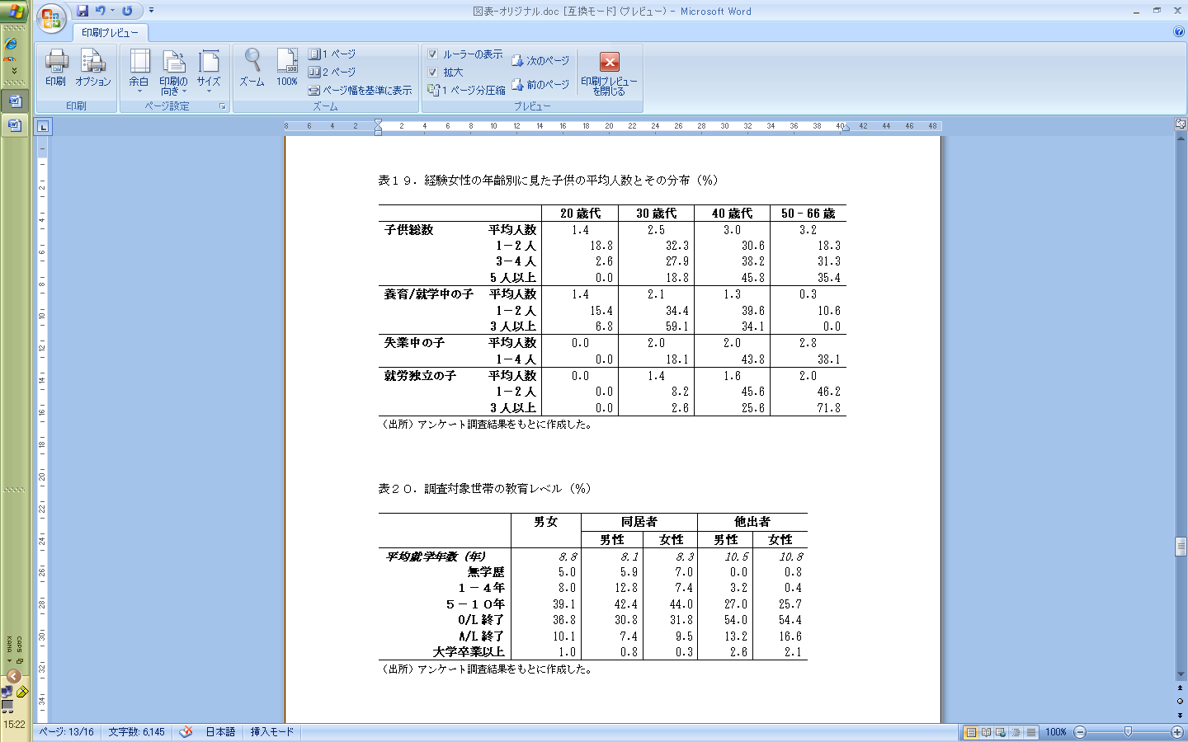

**（ｂ）教育**

経験女性および同居者、一時的な他出者、独立他出した経験女性の子の教育レベルを男女別に分け表９にまとめた。教育レベルに関する調査から、家事労働者として出稼ぎした女性の平均就学年数は8.1年であり、10年生以下の学歴を持つ割合が約66％を占め、大卒者はいないことから、経験女性の学歴は低めである。村内に住む世帯の同居者も同じ学歴が低い傾向があり、男女差はそれほど大きいものではない。しかし他出者の平均的就学年数は村内在住の世帯員のそれと比較すると、男女共に2年以上長い。また、O/L終了以上の学歴を持つ割合は、同居者では約48％と半数にも満たなかったのに対し、他出者では男女共に7割以上を占めている。大卒者の数で学歴の差を見るとそれは明瞭である。

表９：　経験女性と家族の教育レベル（％）

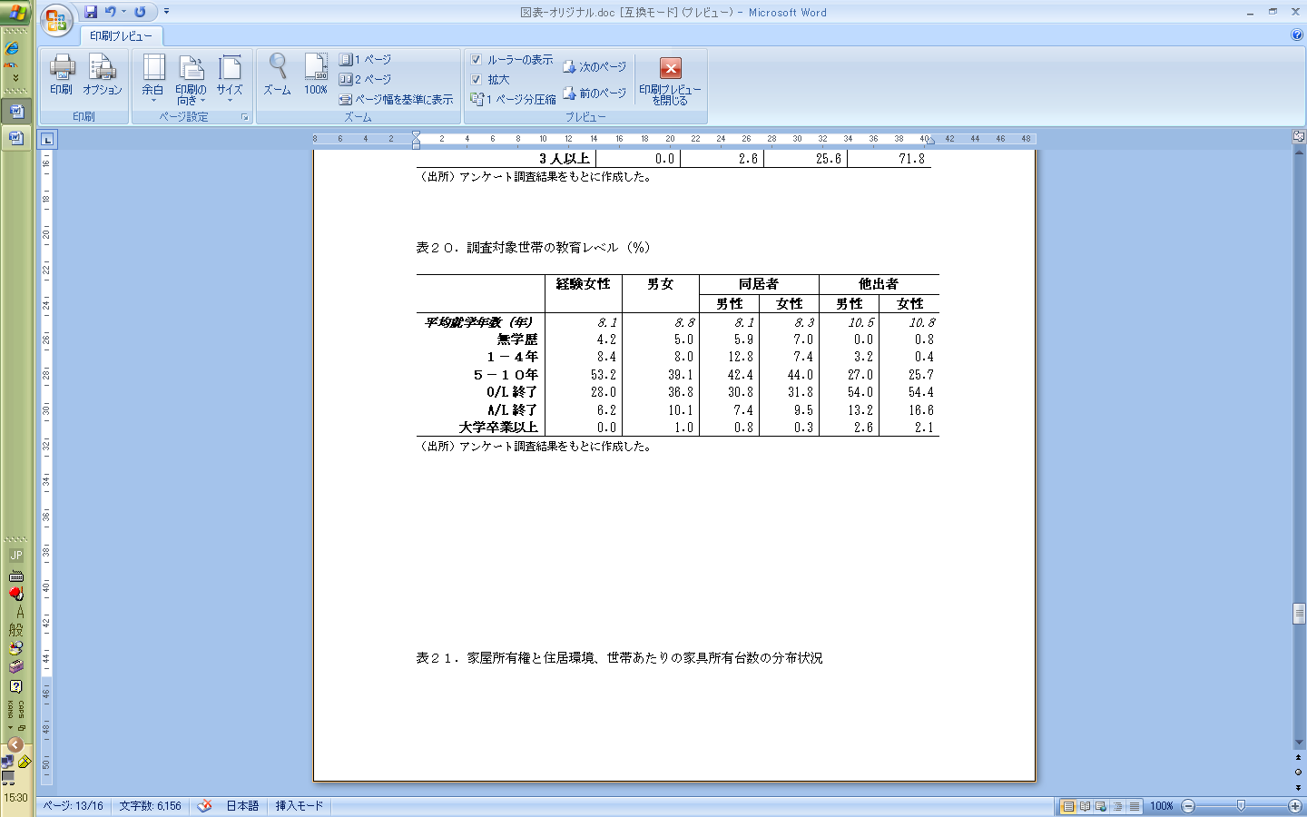

**（c）生活環境と社会的地位**

　女性が初めて海外出稼ぎを決心した時の理由の多くは経済的問題に起因するもの[17]であった。しかし、特に多かった回答は「家屋建設」であり、回答者全体の3割が該当した。初回出稼ぎの目的が他の経済的問題を理由としても、後に経済的問題が解決すると、二回目以降からは「家屋建設」を理由にあげて出稼ぎする女性がよく見られた。アンケート調査では、約65％の女性が送金した資金を家屋建設に使用したと回答した。また、現時点で家屋建設が完了できたと答えた女性は全体の約26％に留まっている。スリランカでは立派な家を持つことが一つの社会的ステイタスである。伝統的な農村地域である調査対象地域もまた経済的に成功して家を建て、娘の結婚持参金として花婿に家を渡すことが慣行となっている。しかしFTZ工場や海外へ女子労働者を輩出するような世帯の大半は、娘に十分な結婚持参金を持たせられるほど裕福でない。また、結婚後も夫の不完全雇用や失業、低収入、家計負担の放棄などの諸事情により、生活環境の改善が難しい世帯も少なくない。特に市街地や工場地帯から離れた農村地域であれば、女性が安定的に収入の得られる機会は非常に限られてくる。そのため地方には経済状況の建て直しや生活環境の改善の手段を海外雇用に求める女性が少なくないのである。

表１０に生活環境の現状についてまとめた。それによれば、約56％の経験女性が家屋所有権は夫にあると回答し、約3割が経験女性の所有であった。95％の世帯でレンガと瓦屋根を使った近代的な家屋の所有がみられた。室内の床については、9割の世帯がセメント床、わずか2％足らずの世帯がタイル加工であった。また、トイレの設置も9割近くは屋外にあり、室内に水洗トイレを持つ世帯は7.4％程度に留まっている。タイル加工の床と室内トイレの施工費用は高額で維持費もかかるため、安定収入が保障されない限り設置は難しい。調査対象となった世帯の就業状況や収入状況を鑑みると、近代的な生活環境を維持する経済力はない。これら現状を見ると、中東諸国へ女性が家事労働者として出稼ぎしたからといって、スリランカ国内での彼らの世帯の社会的ステイタスが上昇できると断言できない。社会的地位の向上は中東への家事労働者出稼ぎでは実現が難しい。確かに1980年代および1990年代に初めて出稼ぎした女性たちから、両親や娘のためにも送金で家を建ててやったと回答した者はかなり見られた。しかしながら、2000年代以降に初めて出稼ぎした女性たちからは、自分の家すらまだ建てていないと話す女性の割合が高まる。なぜなら、国内の度重なる物価高騰、伸び悩む中東湾岸諸国の契約賃金額、そして2000年代前半以降の比較的好調なGDP成長率などが原因となって、国際労働移動による経済的便益が減少しているからである。

表１０：　生活環境

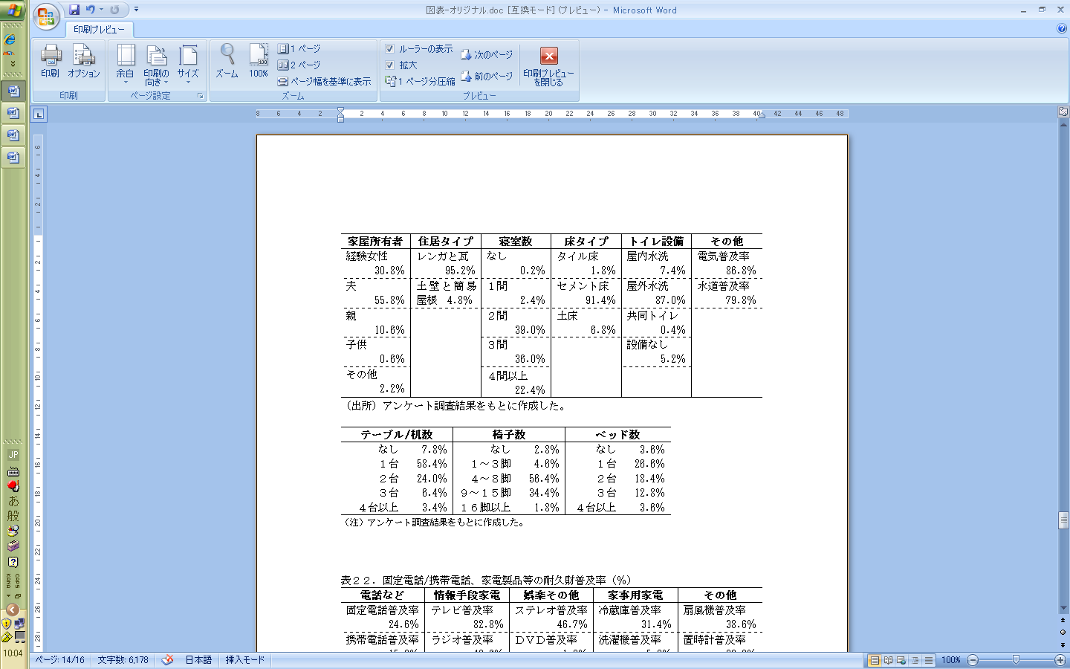

　近年のスリランカ国内の経済成長と、相対的な中東諸国の契約賃金額の低下による家事労働者出稼ぎの経済便益の低下に加えて、母親の出稼ぎによる様々な家族問題は非常に深刻な社会問題になっている。調査対象地域内でも残された家族の問題について多数あげられた。特に子供への影響は様々な形で現れ、最も懸念すべき問題である。一番目立つものとしては子供の学業パフォーマンスの劣化であった。もし、最初の段階で誰も親身に面倒を見る人間が周囲にいない場合、子供は最終的に学校をドロップアウトしてしまう。また、中でも長女が下の兄弟姉妹の面倒や家事を負担することが多いため、学校を辞めざるを得なかったという話も聞かれた。この他、非行や家出、または最悪なケースでは些細な風邪をこじらせ病死したという話もいくつかでてきた。一方、残された夫も寂しさなどから飲酒量が増加したり、別の女性と付き合うようになったりといったことが女性の出稼ぎの多い地域では周知の事実になっている。同地域の出稼ぎ世帯以外の人々の話によれば、「女性の海外出稼ぎ、特に家事労働者として中東諸国へ行くような独身女性というのは良縁に恵まれることはまずない。なぜなら中東諸国へ出稼ぎする女性たちの噂があまり良いものでなく、例えば雇用者と性的関係を持っていたとか、売春していたとか、犯罪に関わっていたとか、刑務所に入っていたなど悪い噂が絶えないので、社会的地位の高い男やその家族は、出稼ぎ経験のある女性に対して良い印象がない。また、母親が出稼ぎした家も、残された家族、特に子供たちの様子を見ていると、どうしてもその母親の物事の考え方や人間性を低く見てしまう」と話していた。このように中東諸国へ家事労働者として出稼ぎ経験を持つ女性の社会的地位は低いということが明らかになった。

**Ⅳ．帰国後の出稼ぎ意思と社会経済的状況**

**１．帰国後の出稼ぎ意思**

　表１１は出稼ぎ経験を持つ女性の年齢階層別に見た海外出稼ぎの意思について集計をまとめたものである。まず「海外出稼ぎ意思」とは、再び中東湾岸諸国へ家事労働者として出稼ぎをする可能性があるのかどうかである。さらに、「予定がある」、まだ今は「わからない」と回答した女性たちを海外出稼ぎの可能性を肯定したグループとし、一方、「したくない」、「できない」の場合は否定したグループとした。まず明らかなのは、年齢が上がるにつれて海外出稼ぎの意思が弱まることである。50～66歳のグループで「できない」と応えた者が半数以上を占めているが、それは年齢制限、病気、健康への不安から出た回答であった。また、「したくない」と回答した経験女性も年齢が増加するに従って増える傾向が見られた。「したくない」のグループは、「国内の収入状況が安定しているので必要ない」、「村内に収入源があるのでわざわざ行かなくても良い」、「湾岸諸国で嫌な思いをしたからもう二度と行きたくない」、「家事労働の仕事は嫌いだ」といった気持ちが聞かれた。

また、若い年代ほど将来の海外出稼ぎの可能性について「わからない」と回答する割合も増える傾向にあった。聞取り調査を通じて、経験女性たち自身には「仕事がしたい」、「夫の収入だけでは不安なので自分でも収入を得たい」、「子供の教育費や将来のことを考えると蓄えが欲しい」という気持ちがあっても、スリランカ国内に雇用機会がないために海外出稼ぎの可能性を完全に否定しえない気持ちがあるのだと理解できた。しかし一方で、「子供が反対している」、「子供の面倒を見る者がいない」など母親としての家庭の役割認識を感じていたのであった。中東湾岸諸国へ家事労働者として出稼ぎをすると、一般的に雇用者との間で2年契約を結ぶので、その間はほぼ帰国することができない。さらに雇用者の中にはスリランカの家族との電話や文通さえも許さないことがある。家族と離れて海外でいることの寂しさや不安もある。母親の出稼ぎ中に誰が子供の面倒を見るのか。実際に大多数の子供たちが母親の海外出稼ぎを非常に嫌がる。また、女性たちの夫の中にはスリランカ国内で妻が村内での仕事をすることや、コロンボなどへ国内出稼ぎをするのを許さないが、妻が海外で働く場合に限って賛成するような者も少なくない。また、夫自身が自分の商売や自営業の資金集めに妻に対し出稼ぎして欲しいと頼むことさえもあるという。「まだわからない」と回答する女性には何かジレンマに苛まれているような印象を受けた。

表１１：　帰国後の出稼ぎ意思（％）

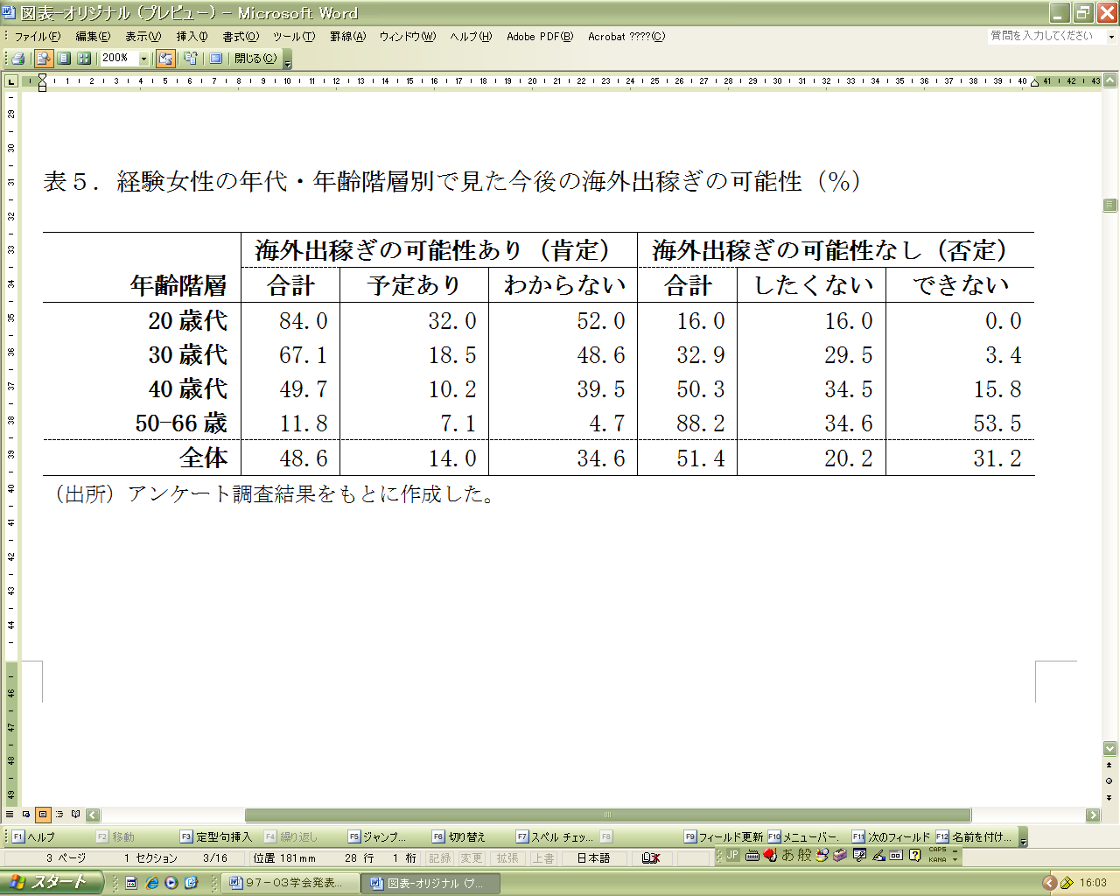

**２．出稼ぎ意思と経済状況：多項ロジスティック分析**

ここでは、どのような経済状況下で女性が家事労働者として中東湾岸諸国へ出稼ぎを実施しようと考えるのか検討する。経験女性の将来的な海外出稼ぎの可能性があるかどうかを表１１で見たが、48.6％の帰国した女性が海外出稼ぎに対して再び実行する可能性があると肯定的姿勢を示し、残り51.4％は否定的姿勢であった。この結果をもとに、現時点での世帯の経済的状況を説明変数として、多項ロジスティック分析を用いて海外出稼ぎ女性家事労働者を輩出させる経済的な背景について検討する。なお、多項ロジスティック分析では直接的な回帰係数の大きさをもって比較することはできないため、世帯の経済的特徴端的に説明しうる説明変数として考えられる世帯員全員の就業状況を中心に取り上げ、三段階で徐々に経済状況に関する説明変数を加えていきながら、その就業別の世帯員数の回帰係数の変動値を見て分析を進める。つまり具体的な手順は第一回目の多項ロジスティック分析のために、家族員総数、経験女性自身の現金収入手段の有無、そして世帯の就業別で見たそれぞれの世帯員数を説明変数として用いてその初期条件を定める。次に第二回目の多項ロジスティック分析として、第一回目で用いた説明変数に総土地利用面積や経済的耐久財の所有状況を新たに加えて分析を行う。そこで再度、世帯員全員による就業状況の回帰係数結果の変動を見て、それらが初期条件と比較してどのような変化を見せたのかをもって検討する。その分析で世帯の経済的耐久財や資産の所有状況が女性の海外出稼ぎの意思に対してどのような影響を与えるのかを理解することができる。そして最後の第三回目の多項ロジスティック分析において、世帯の現時点での消費ローン額や一人当たり家計消費月額といった世帯の生活状況または家計運営に関わる説明変数を加えて、同じく就業状況に関する回帰係数の変動を見て分析を行う。これにより世帯の就業状況が、どのような経済的耐久財や資産、家計消費の状況等において、女性の海外出稼ぎ意思に影響を及ぼしうるのかその状況判断に利用できると考えられる。つまり、世帯員全員の就業状況の回帰係数結果の変動値を分析することで、どのような経済的ケイパビリティのもとで女性が海外出稼ぎを実行する傾向が高まるのか、ある程度説明できるようになる。この分析結果についてさらに順序をつけ、は表１２にまとめた。なお、海外出稼ぎを経験した女性が再度出稼ぎをする可能性がある場合を１とし、ない場合を０と設定した。そのため回帰係数値およびｔ値がマイナスを示していれば、その説明変数は今後の海外出稼ぎの可能性を低める効果があると考えられる。そのため第一回目から第三回目の多項ロジスティック分析による家族員の就業者数の説明変数は一貫して全てマイナス値を示している。つまり、いかなる職業であっても、世帯内の就業者数が増えるに従って女性の海外出稼ぎの可能性が低くなる。また、ここでは失業者数や専業主婦数も家族員の就業状況のグループに説明変数として加えているが、農業生産活動を行う世帯では失業者も専業主婦も重要な家族労働の担い手となる。さらに季節的な日雇い賃金労働者として柔軟に農業部門へ参加することも可能なのである。そのため失業者数も専業主婦数も回帰係数の値がマイナスを示すのである。最後に、回帰係数のマイナスの値が大きな説明変数ほど、女性の海外出稼ぎの可能性を弱めると説明できる。そこで表１２の順位のつけ方はマイナス値が最も大きいものを１位とし、逆にマイナス値が最も小さいものが最下位となる。

それでは最初に初期条件を検討するために、第一回目の多項ロジスティック分析の結果を見る。ここで女性の海外出稼ぎの可能性を低める家族の職業と考えられるものは、運輸/運送従事者であると考えられる。続いて民間従業員/公務員、そして農業従事者と続いた。運輸/運送従事者には小型運送用トラック、バスや三輪自動車タクシーの運転手などが該当する。調査地域において彼らは比較的安定して収入を得ていた。民間従業員や公務員についても安定的な収入確保が見込めるため、女性は海外出稼ぎを積極的に考える必要がなくなるようだ。また、農業従事者については息子の同居など安定した農業経営に欠かせない後継者の存在がこのような結果として現れたと考えられる。

しかし第二回目の多項ロジスティック分析において、土地資産や経済的耐久財など経済活動に関する説明変数を加えて分析すると、農業従事者数の回帰係数の値は初期段階の3位から一気に8位へと転落する。つまり世帯の土地資産の規模や農業機械等の所有状況の如何によっては女性の海外出稼ぎの可能性が強まると考えられるのだ。ここで土地の所有規模や経済的耐久財の所有状況、つまり経済的ケイパビリティの状態如何によって、農業従事者世帯の女性の海外出稼ぎに関する意思決定に対して、大きな影響を与えることが明らかにされたと言える。特に、総土地所有面積については、その回帰係数がマイナス値を示しながら統計的に有意水準5％で説明力を持つため、農業従事者世帯にとって土地所有面積が大きいほど、世帯収入の安定性や将来への安心感が高まり、女性の海外出稼ぎの可能性を低めると考えられる。

一方、逆に大きく上位に繰り上がった説明変数は家族員当たりの食品加工/裁縫関連従事者数であった。これは女性が現金収入を獲得できる数少ない業種である。回帰係数は第一回目分析の結果では4位を示したが、二回目の分析で2位に上昇している。つまり、ミシンの所有台数、商店や作業場という経済的耐久財や資産を持つことで、女性が村内で経済活動に参加できる機会を獲得する。それによって女性が海外出稼ぎを考える必要がなくなったと説明できるのだ。海外出稼ぎ以外の方法で現金収入を得る機会は世帯の経済的耐久財や資産の所有状況で決定され、海外出稼ぎの可能性を低くめると結論づけられる。調査対象世帯の7割以上は村内の小規模自営業にたずさわっていることから、経済的ケイパビリティは、彼らの村内での経営・運営のパフォーマンスに影響を与え、結果として家族員である経験女性が将来の海外出稼ぎを決心するか否かの重要なバロメータにもなっていると説明できる。

　次に第三回目の多項ロジスティック分析結果を見ていく。ここでは一人当たり月額平均の家計消費額と個人消費/住宅ローンの借入金額の生活面の消費状況に関する二つ説明変数を加えて分析を実施した。二つの説明変数の回帰係数結果はいずれも非常に小さくほぼゼロ値であったが、一人当たり家計消費月額についてはｔ値がマイナス値を示し、有意水準が5％であったことから統計的説明力があると判定できる。また、これら二つの説明変数を分析に加えた結果、食品加工/裁縫関連従事者数の回帰係数の値が1位となり、経験女性の今後の海外出稼ぎの可能性を最も低める影響力があると考えられる。特に世帯における一人当たり月額平均の家計消費額の状況が影響力に左右すると言えるだろう。この時、ｔ値はマイナスを示していることから、女性の海外出稼ぎを輩出するような貧困世帯にとっては生活水準の向上を意味している。また、食品加工/裁縫は女性が参加可能な村内の仕事である。この回帰係数値が男性の仕事である運輸/運送業のそれを抑えて1位に上昇したというのは、女性が仕事を持って稼ぐことで女性自身が必要と思う家計消費へ回す現金の自由度が増え、それが分析結果として現れたと考えられる。その結果、女性の今後の海外出稼ぎに対する肯定的意識を低下させる影響を与えたと考えられる。

　最後にこの分析で明らかにした点二つを整理してまとめとしたい。第一に、農業従事者世帯の経済運営は所有する経済的ケイパビリティの状況によって大きな影響を受け、それは他部門の就業世帯と比しても際立った特徴であった。特に土地所有の規模によって農業経営の運営に大きな差を生じさせる。農地を広く所有する世帯ほど女性が中東・湾岸諸国へ家事労働者として出稼ぎする可能性は低くなっていた。農地などの資産規模は農業世帯の重要な経済的ケイパビリティを判断する材料である。

第二に、世帯が村内での安定した収入手段を持つならば、女性は海外出稼ぎについて肯定的に考える可能性は低くなる。その安定した収入手段には、ある程度の教育レベル、技術、そしてより高い付加価値を生み出せる経済的耐久財の所有状況といった経済的なケイパビリティに左右されるものでもある。分析では家族員に占める運輸/運送従事者数、民間従業員/公務員数、食品加工/裁縫関連従事者数の３つの説明変数の回帰係数結果値が、常に女性の海外出稼ぎの可能性を低める傾向を示した。調査地域において自動車輪類の普及率は低く、バスなどの公共交通機関の路線も本数も非常に限られている。そのため小規模自営による運輸/運搬業は僻地と街中を結ぶ重要な農産物や商品の運搬、人々の輸送手段として年間を通じて需要が高い。それゆえこの部門に従事する男性世帯員は安定的な収入手段を得られる。また、食品加工/裁縫業は女性の参加が多く見られ、地域社会との連携や企業との契約を通じて市場確保が実現していれば年間を通じて安定した収入は期待できる。一般的に、一家の家計支出の管理を預かるのは女性である。調査対象世帯の大半が収入源は男性のみに頼らざるを得ないため、男性世帯員が手渡す収入のみで家計をやりくりするのが女性の仕事となる。もし夫が家族のために真面目に働かない、夫の家計に回す現金が少なすぎる、父または夫が死亡したなど、主たる収入獲得者への経済的依存が難しくなり、世帯の生活環境が女性にとって貧困状況にある（＝不満だ）と感じられるならば、女性たちは海外出稼ぎを積極的に考えるようになるだろう。事実、海外出稼ぎの理由の多くが上記の経済的な面であり、海外に対する好奇心や憧れといった非経済的理由は非常に少なかった。また海外出稼ぎを今後しないと回答していても、夫への不満や生活上の苦労話は女性たちの口からよく聞かれることだった。生活観念または経済的価値観の強い女性にとって、日常の家計管理や消費活動において自由（余裕）度が高いほど、女性は海外出稼ぎを積極的に考える可能性が弱くなるのである。また、民間企業の従業員や公務員が世帯員にいる場合も、隠し立てできない一定額の収入が定期的に期待できるため、家計を預かる女性も比較的安心して生活管理や消費活動が可能となる。そのため海外出稼ぎの可能性を低める結果になっていると言えよう。

表１２：　出稼ぎ意思と経済状況の関連性、多項ロジスティック分析

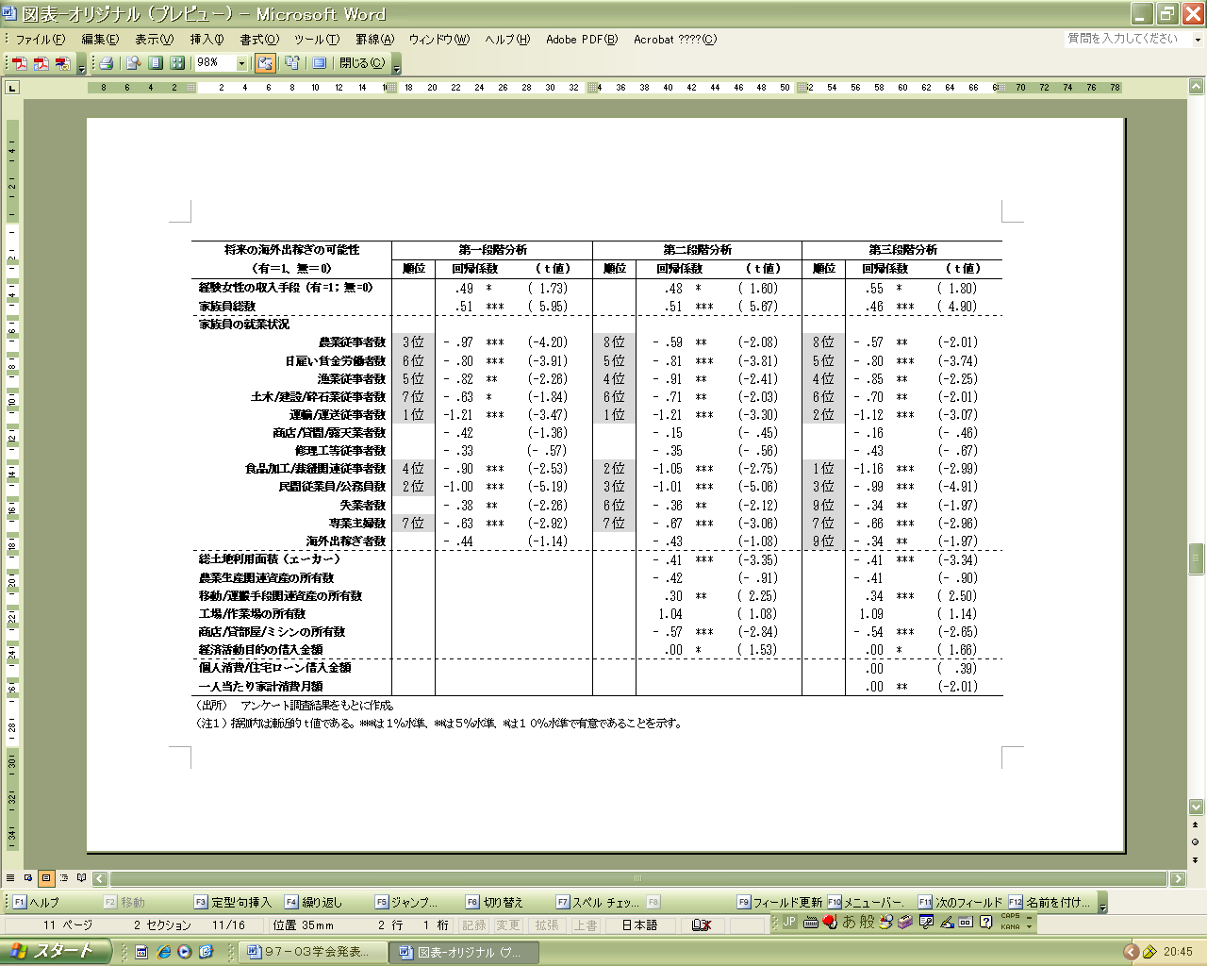

**３．出稼ぎ意思と社会状況：多項ロジスティック分析**

次に、いかなる社会状況のもとで女性が家事労働者として中東・湾岸諸国へ出稼ぎを実行するのか検討してみたい。前節同様、多項ロジスティック分析を用いて、社会状況と表１１にある経験女性の出稼ぎ意思との関連性を見ながら、どのような社会状況のもとで女性が再度出稼ぎを実行しようと考えるのか検討する。結果は表１３にまとめている。

　最初に経験女性の年齢の項目を見ると、いずれの年代においてもｔ値が高く有意水準も1％で説明力は高い。よって海外出稼ぎの意思決定には、出稼ぎ希望者の年齢が大きく関係することが示されている。なお、５０歳代以上の経験女性については、今後の海外出稼ぎを肯定する者が少数であったことから統計的に説明力がなく本分析から除外している。分析結果では、回帰係数の値が２０歳代の経験女性の値が最も高い。若い女性ほど海外出稼ぎを積極的に受け入れる傾向が理解できる。しかしこの一方で、中東湾岸諸国へ家事労働者として海外出稼ぎを行うか否かの意思決定に、希望者の就学年数は影響力があまりないことが示されている。これは経験女性自身の特徴で確認したように、中東湾岸諸国へ家事労働者として出稼ぎした女性の学歴が全体として低い分布に偏っていたことによる統計的な結果である。

　次に経験女性の経済社会的地位についてである。ここには、配偶者（夫）の有無、収入手段の有無、送金で家を建設したことがあるか否かの回答結果を説明変数としている。この中で説明変数「夫がいる」のみに負の符合が示された。すなわち、配偶者がいると、女性の海外出稼ぎの可能性を弱める作用が働くものと考えられる。若い独身女性の他、離婚や夫の死亡が理由で生計手段を失った結果、出稼ぎを決意した女性が少なくないという事実が統計的に説明できる形となった。また、収入手段を持つ女性は海外出稼ぎの可能性が高まるという結果が示された。

　次に、ソーシャル・ネットワークは海外出稼ぎの意思決定に何らかの影響を与えると考えられるのだが、本分析での統計的説明力は弱い結果が出た。説明変数が兄弟姉妹の人数の場合、符号がマイナスを示し有意水準10％であるため、兄弟姉妹の人数が増えるに従い女性は海外出稼ぎに否定的になる傾向があると説明できるだろう。しかし、兄弟姉妹の人数については、年代の高い世代の女性ほど兄弟姉妹の人数が多かったため、実はこの結果の信頼性はあまりない。一方、本分析では統計的な証明ができなかったものの、男性親族による海外出稼ぎ経験者を多く持つ経験女性の方が、女性親族のそれよりも経験女性が海外出稼ぎを積極的に考える傾向が見られるような印象を受けた。なぜならば、中東湾岸諸国のような宗教的、文化的にも女性の行動に関して著しい制約のある地域の家庭で家事労働者として働く場合、外部とのコンタクトが非常に難しい。そのため比較的自由な行動が可能な男性親族が同じ出稼ぎ先にいれば、彼らを頼って助けを求めることや、様々な情報の交換が可能になるからである。

　次に経験女性の子供の数を説明変数にすると、その統計的説明力は非常に高かった。ここでは子供のいない女性は海外出稼ぎを最も肯定的に捉えていることが強く示されている。子供の数が少なければ少ないほど、女性の海外出稼ぎの可能性が高まっている。次の項目で経験女性の子供の年齢階層別人数を見ると、ある程度、子供の年齢と性別によって母親の海外出稼ぎ意思に影響を与える傾向が見られる。この分析の結果、説明変数が2歳以下の子供の人数が女性の海外出稼ぎ意思に対して最も肯定的な影響を与えており、続いて10～15歳の女子の人数、そして6～9歳の子供の人数という結果が出た。全体として子供の年齢が小さいほど、女性が海外出稼ぎを肯定的に考える可能性が高まると言えよう。聞取り調査で女性たちがよく話していたことは、子供が2歳児以下の物心がつく前に祖母に面倒を任せて母親が海外出稼ぎをすると、母親のことを忘れて祖父母を自分の両親だと思い込むようになるという。祖父母の家にいれば、兄弟姉妹やいとこが遊びに来て子供の面倒を見てくれるので、心配はないと楽観視していた。スリランカの農村では子供の面倒を社会全体で育てる環境が整っている。いとことは兄弟同然で育てられる。また年上の子供が年下の子供の面倒を見る。このような社会構造のため、子供の年齢と親族の状況が女性の海外出稼ぎ実施の判断材料になると考えられる。

　しかし問題は、説明変数が10～15歳の女子の人数の回帰係数結果が大きな数値を出していることである。つまり10代前半の娘の数が多いほど、女性は海外出稼ぎを肯定的に考えるようになるというわけである。10代前半といえば思春期であり女性として成長が始まる年代でもある。そのため母親による保護や家庭教育が大切な時期でもあるのだ。おそらく10代前半の娘に年下の子供や夫の世話を任せられるという期待があるからこのような結果が出ているのではないだろうか。この他10代後半以降の子供の人数について、16～19歳の女子および20～24歳の女子の人数以外は統計的説明力がない結果である。いずれも女子であることから、娘に家事育児や夫の面倒を任せて母親は海外出稼ぎに行けると考えているのだろうか。

最後にまとめると、次のようなことが言える。子供が小さいほど海外出稼ぎを肯定する傾向にある。また、就学中の子供を抱える母親の場合も、将来の子供の養育費や教育費などが不安材料となって、海外出稼ぎを肯定的に考える背景になっている。さらに、子供の失業の人数についても、女性の今後の海外出稼ぎの可能性を高める傾向が示された。失業中の子供を持つ母親の年齢は３０歳代後半も見られたが、多くは４０歳代半ばから６０歳ぐらいまでに集中していた。母親には失業中の子供の自立までサポートする意識があるのかもしれない。または子供が成人した後でも、ベテランの海外出稼ぎ家事労働者の母親の送金に依存して、失業状態に甘んじているのかもしれない。

表１３：　出稼ぎ意思と社会状況の関連性、多項ロジスティック分析

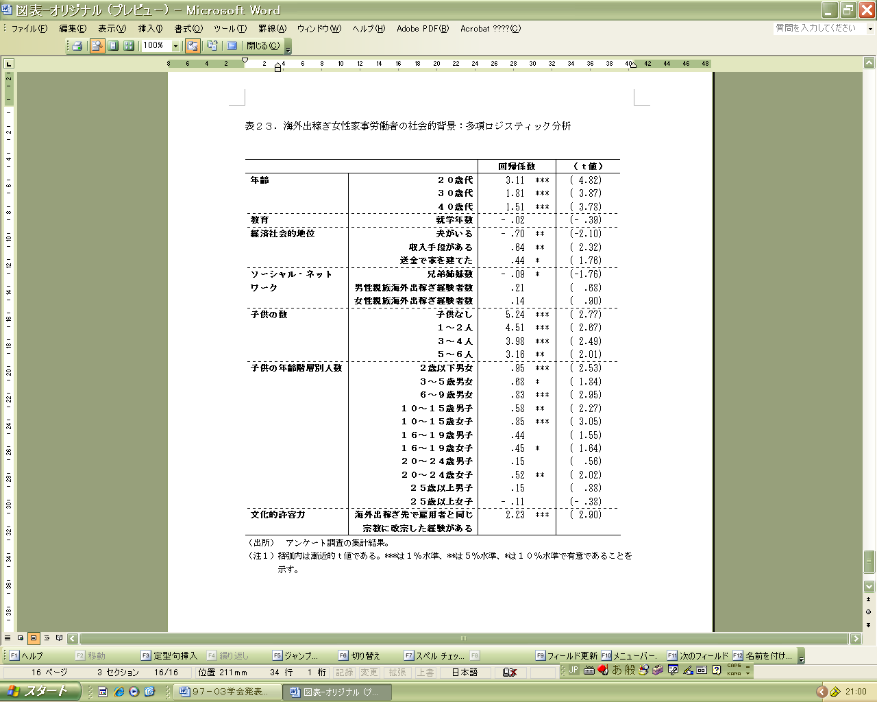

**Ⅴ．問題と展望**

本稿は、中東湾岸諸国へ家事労働者として出稼ぎ経験を持つ女性とその家族に限定し、詳細な聞取りアンケート調査を実施して得られたデータの中から、特に女性の帰国後の社会経済状況と海外出稼ぎ意思についてのデータを取り上げ、それら両者の関連性について分析を試みるものであった。

まず、本稿の前半部分では本研究の理解を深めるためにも現代グローバリゼーションにおける発展途上国の国際労働移動と経済発展の現状に即したアプローチで理論研究を行った。そのことによって、国際労働移動と経済発展に関する理論の根底には「国際労働移動は経済的便益（主に雇用創出と外貨獲得）をもたらす」という概念があり、国際労働移動が途上国にとって重要な経済発展政策の一つとして位置づけられるという、その政策的背景を明らかにした。その一方で、出稼ぎ労働者やその家族、地域社会や国家が負担する「社会的費用」の存在についても指摘した。残念なことに、労働力を輸出する途上国政府の多くはこの「社会的費用」の認識が弱く、将来的にどのような影響が表出するか未知数であることにつても無知である。現在、国際労働移動と経済発展に関する理論的、政策的アプローチの中に「社会的費用」の視点を取り入れる必要度が高まってきている。これからの国際労働移動に関する研究には「社会的費用」について積極的に調査を実施し、それらの問題点を明らかにしていく作業が重要である。

次に、スリランカの経済発展政策と労働移動の経験について実証的な分析を行った。スリランカは1977年よりドラスティックな経済発展政策の変更を実施した。それまでの内向き政策から、輸出志向型の開放政策を導入したのである。国内において輸出指向型の工業化戦略が進められ、主に多国籍企業の外国資本による衣類縫製工場が各地に設置され、多くの女子労働力を吸収し、女性の労働力参加率の上昇と失業率の軽減に貢献した。現代グローバリゼーションにおいて、国家が経済発展を強く志向するならば、民間部門の育成と、貿易や金融部門などの自由化策の導入はやむを得ない。しかし長期に及ぶ民族間の内戦問題を抱え（2009年5月終結）、JVPの暴動（1970年代初め、1980年代後半）、医療や教育費の無料化や政権交代の度に制度変更があることによる高い財政支出など、様々な経済成長を妨げる要因がつきまとっていたことから、工業化戦略が効率的に経済発展につながっていなかった。さらに外資運営による工業化は中間財の輸入が多いため、実際に外貨が国内に入るのは労働賃金程度に過ぎない。そうした背景の下、政府は労働移動による外貨獲得によるマクロレベルの経済便益に注目し、海外雇用政策を輸出奨励策の一環として積極的に勧めるようになったのであった。そして1980年代以降、中東湾岸諸国で外国人家事労働者の需要が増大すると、政府は男性労働力のみならず女性労働力も大々的に輸出するようになった。現在、海外労働者送金の外貨獲得全体に占める割合は約5割あり、最も外貨獲得力の高い手段として認識されている。そのため国際労働移動には国内の経済発展の諸問題をマクロレベルで解決できる効果があるという期待が高い。このようなマクロレベルの背景の下に、多くの女性たちが家族を残し、家事労働者として中東湾岸諸国へ出稼ぎに行くのである。

そして本稿の後半部分で、本研究の目的である帰国した女性たちとその家族の社会経済状況について概観し、女性たちの海外出稼ぎ意思とどのような関連性があるのかを、多項ロジスティックの手法を用いて分析した。まず、主な社会経済的な状況について、①帰国した女性たちの世帯において所得格差はさほど大きくないこと、②世帯の6割以上が公的貧困線以下にあり、帰国後であっても貧困世帯が多いこと、③中東湾岸諸国の家事労働者の契約賃金額は調査対象世帯の平均的な収入の2倍以上であること、④夫の飲酒が問題であること、⑤公務員または民間部門で雇用される割合が非常に小さいこと、⑥調査対象地域での女性の労働参加率は約20％程度しかないこと、また、⑦女性ができる仕事の種類が限られていること、⑧帰国女性の社会的地位は向上しないことが示された。次に、帰国女性から出稼ぎ意思についてたずねたところ、可能性があるグループとそうでないグループは同じ割合で存在していた。女性の教育レベルは全体的に低く、大半が結婚し子供のいる状況であった。また、過去30年にわたる変化に注目すると、1980年代および1990年代では中東湾岸諸国で家事労働者として働く女性の送金による国内購買力は大きいが、2000年代後半からは送金額の相対価値が弱まっていることが聞取り調査の中で明らかになった。2000年代に初めて出稼ぎした女性の大半が家屋建設を実現させていないのである。徐々に中東湾岸諸国へ家事労働者として出稼ぎする経済的なメリットが弱まっているのだ。そのため、「出稼ぎしていくらか稼いで国へ戻ってきても、しばらくすればまた出稼ぎ前の生活レベルに戻ってしまう」、「最近の物価高騰のため、我慢して中東で働いて送金してもすぐに全部が生活費に消える」といった話が聞かれた。しかし、調査対象女性たちの中には、中東湾岸諸国の給料は高く、面白くて良い所だというイメージを持つ者が多いため、「子供が反対しなければ、また行きたい」、「ぜひまた行きたい」という声も多数聞かれたのである。

多項ロジスティック分析の結果で明らかになったことは以下の通りである。①若い女性ほど出稼ぎ意思が高い。②土地資産がある世帯ほど、女性の出稼ぎ意思は弱まる。③帰国女性に村内でできる仕事のスキル（食品加工や縫製など）があれば出稼ぎ意思は弱まる。④帰国女性の裁量で使える家計収入が多いほど出稼ぎ意思は弱まる。⑤配偶者がいると、女性の出稼ぎ意思は弱まる。⑥子供が小さいほど帰国女性の再度出稼ぎの可能性が高い。⑦中東湾岸諸国でイスラム教に改宗したことのある女性は再度出稼ぎする可能性が高い。以上、これらの結果を証明した。しかしこれらの他にも、女性の出稼ぎの背景には、離婚歴、夫の飲酒や暴力、低収入による貧困問題も大きな要因であることが聞取り調査の中で明らかになった。また、海外雇用斡旋業者の甘い口車や、周囲の成功話、政府や民間業者による新聞やテレビ、ラジオなどの大々的な海外雇用キャンペーンなども女性たちを出稼ぎに向かわせる大きな要因である。

しかしながら、まだ調査時点では海外出稼ぎ熱が高いが、調査対象地域はハンバントタ港湾開発が2008年から本格化し、貿易港の他、国際空港や工業地帯、国際競技場など様々な施設の建設ラッシュである。将来的には5万人もの雇用創出が起こるとも言われている。また、長期間に及ぶ民族紛争が2009年5月に終結し、それ以後、スリランカは高い経済成長を記録している。そのため一人当たりのGDPも近年急成長している。その勢いの一方で、中東湾岸諸国のスリランカ人家事労働者に対する平均契約賃金額は30年前とわずかに20数ドル程度しか上昇していないのである。明らかに中東湾岸諸国へ家事労働者として出稼ぎするメリットが減少しているのである。このことから、もしハンバントタ港湾開発がこのまま順調に進むなら、調査対象地域の労働力を開発エリアが吸収することは間違いない。となれば、いずれ調査対象地域からわざわざ家族と離れて、賃金の低い中東湾岸諸国へ家事労働者として出稼ぎする女性は少なくなり、そして国際労働移動自体が収束していくものと考えられる。

最後に本稿の分析手法には弱点があることを述べたい。まず、本研究の実態調査は、中東湾岸諸国で家事労働者として出稼ぎしたことのある女性たちの経験をもとに、国際労働移動の「経済的便益」と「社会的費用」を明らかにすることが目的であった。そのため、聞取りアンケート調査を実施した際、経験女性とその家族のデータ収集に多くの時間と労力を費やした。また、海外研究における自他様々な制約から、男性の海外出稼ぎ、女性の他業種部門出稼ぎ、調査対象地域の海外出稼ぎ者を輩出していない世帯のデータは計量的な分析対象になるまで収集することができなかった。そのため、本稿で帰国女性の社会経済状況と海外出稼ぎ意思の関連性を分析するにあたって、調査対象女性たちの社会経済的な出自を明らかにする点で説明力が弱くなっている可能性がある。

**Ⅵ．おわりに**

　家事労働は、家庭内で女性が家族に対して愛情と責任を持って無償でなすべき仕事として伝統的に認識されてきたものである。また、家事労働は女性であれば資格や訓練を必要とせずとも誰にでも備わっているスキルとして考えられてきた。そのため一般的に家事労働は低賃金で社会的地位の低い仕事だとみなされている。ところがグローバリゼーションによって、家事サービスの商品化が一層加速すると、海外の安い労働力を補充するようになった。この時、受入国と送出国の経済格差は必須条件である。なぜなら、雇い側が家事労働者に求める要件は、口答えしない従順で大人しい女性である。貧困国の女性労働者ならば、受入国では低賃金であっても喜んで働く上に、言葉がよくできないことから必然的に口答えも少なくなる。また、もし万が一、労働者が何か反抗すれば、雇用者は経済力を使ってコントロールすることもできるからである。メディアから流れる受入国で外国人労働者が直面する問題、特に外国人女性家事労働者がアジア諸国の受入国で受ける様々な問題を見るにつけ、なぜ、受入国の最低賃金レベルで、リスクも高いのに、わざわざ家族を残して女性が出稼ぎするのかという疑問が生じた。それが本研究を進めるきっかけとなったのだ。本研究を通じてその理由が明らかにできたと思う。

**参考文献**

カップ, K. W. (1975) 『環境破壊と社会的費用』柴田徳衛、鈴木正俊（訳）岩波書店

Brochmann, Grete. (1993) *Middle East Avenue: Female Migration from Sri Lanka to Gulf*, Westview Press.

CBSL. (2011) *Economic & Social Statistics of Sri Lanka*, Central Bank of Sri Lanka.

CBSL. (2010) *Annual Report*, Colombo, Central Bank of Sri Lanka.

De Haas, Hein. (2011) Migration and Development: A Theoretical Perspective, International Migration Review, Vol. 44, No. 1, pp. 227-264.

Gamburd, M. R. (2000) *The Kitchen Spoon’s Handle: Transnationalism and Sri Lanka’s Migrant Housemaids*, New York: Cornell University Press.

Heyzer, Noeleen and Vivienne Wee. (1992) “Domestic Workers in Transient Overseas Employment: Who Benefits, Who Profits”, in Noeleen Heyzer; Geertje Lycklama à Nijeholt and Nedra Weerakoon, (eds.), *The Trade in Domestic Workers: Causes, Mechanisms and Consequences of International Migration*, Kuala Lumpur, Asian and Pacific Development Centre.

INSTRAW and IOM. (2000) *Temporary Labour Migration of Women: Case Studies of Bangladesh and Sri Lanka*, International Research and Training Institute for the Advancement of Women, United Nations.

Korale, R.B.M. (1985) *Foreign Employment: Sri Lanka Experience*, Colombo: Ministry of Plan Implementation.

Lewis, Arthur W. (1954) Economic Development with Unlimited Suppliers of Labour, *Manchester School* 22, pp. 139-191.

MFEPW. (2008) National Labour Migration Policy for Sri Lanka, Colombo, Ministry for Foreign Employment Promotion and Welfare.

Raj-Hashim, Rita. (1992) “A Review of Migration and Labour Policies in Asia”, in Noeleen Heyzer; Geertje Lycklama à Nijeholt and Nedra Weerakoon, (eds.), *The Trade in Domestic Workers: Causes, Mechanisms and Consequences of International Migration*, Kuala Lumpur, Asian and Pacific Development Centre.

Ratnayake, Piyadasa. (2004) *Lost Opportunities: Sri Lanka’s Economic Relationship with Japan*, Karunaratne & Sons Ltd.

Sjaastad, L. A. (1962) The Cost and Returns of Human Migration, *Journal of Political Economy*, Vol. 70, No. 5, Part 2, pp. 80-93.

SLBFE. (2009) *Annual Statistical Report of Foreign Employment 2009*, Sri Lanka Bureau of Foreign Employment: Karunaratne & Sons Ltd.

Stark, O. (1991) *The Migration of Labour*, Cambridge & Oxford: Blacwell.

Stark, O and D. Levhari. (1982) On Migration and Risk in LDCs, *Economic Development and Cultural Change*, Vol. 31, No. 1, pp. 191-196.

Taylor, J. Edward. (1999) The New Economics of Labour Migration and the Role of Remittances in the Migration Process, *International Migration*, IOM: Blackwell Publication, Vol. 37, No. 1, pp. 63-88.

Todaro, Michel P. (1969) A Model of Labor Migration and Urban Unemployment in Less Developed Countries, *The American Economic Review,* Vol. 59, No. 1, pp. 138-138.

Todaro, Michel P. and L. Maruszko. (1987) International Migration, in John Eatwell, Murray Milgate, Peter Newman, (eds.), *The New Palgrave: A Dictionary of Economics*: Macmillian Press Limited.

新聞記事

BBC. (2011年7月3日) “Saudi Maid Not Paid for 15 Years”

http://www.bbc.co.uk/shinhala/news/Story/2011/07/110703_saudi_maid.shtml

(2011年8月1日アクセス）

Daily Mirror. (2011年2月18日) “Another Maid With Nails”

http://www.dailymirror.lk/news/9857-another-maid-with-nails.html

(2011年8月1日アクセス)

1. 一般に、『お手伝いさん（helper）』、『女中さん（maid）』、『家政婦』などと呼ばれ、家事全般、育児、病人や高齢者の世話など『穢れる』イメージのある仕事を行なう。また、研修や教育などを必要とせず、女性なら誰でもすぐにできる女の仕事だと考えられている。HeyzerとWeeは、そのような一般社会の認識によって女性労働者は安く、単純労働を担うものだというイメージが形成されたと指摘する。その結果、家事サービスは正規賃金が設定されず、仕事の価値が低いと認識される。さらに政府も家事サービス等の仕事について法的な保障制度から適応除外のまま、職業としての妥当性を認めないばかりか、正式な名称すらない（Heyzer and Wee, 1992: 31）。本稿は、このようないまだに根強いジェンダーや伝統的・社会的価値観の呪縛から離れ、公平かつ学術的に研究を進めるために、家事仕事を担う労働者の意味で、『家事労働者（Domestic Worker）』という用語を用いている。
2. フィリピンは歴史的な背景から、宗主国であったアメリカ合衆国への出稼ぎに始まり、現代では、国民の英語力や教育レベルの高さから、近隣諸国のシンガポール、マレーシア、香港の他、オーストラリア、ヨーロッパ諸国への出稼ぎが可能であるため、中東諸国のみに集中しない。また、インドネシアも歴史的かつ文化的な背景から、マレーシアへの渡航が多い。
3. Todaroのモデルでは、出稼ぎを実施する可能性がある労働者のスキルや姿勢には個人差がないと仮定されている点は主な弱点であろう。また、出稼ぎする可能性がある労働者が常に近代部門の仕事を探しているという仮定、常に近代部門の賃金率よりも伝統部門の賃金率の方が低いという仮定。
4. カップによれば、社会的費用とは生産活動に伴って発生する有形・無形の有害な諸影響であり、累積的かつ循環的な因果関係の原理が働いて「経済的」および「非経済的」な様々な変数の相互作用を受けてシステムの均衡状態を破るものだとしている。そしていずれは経済発展に限界を設け、現在のみならず将来の世代にも影響を及ぼす。つまり社会的費用は第三者や社会全般にも転嫁される性質のものである。結果的に、経済全体からして見れば社会的費用は決して「ただ」ではない。労働移動もまた経済発展に固有の構造変化であり、社会的費用を発生させるものだと捉えた（カップ（翻訳：柴田徳衛, 鈴木正俊）, 1975: 241）。なお、カップの研究自体は、経済発展に伴う環境破壊という負の損失によって生じる社会的費用について議論したものである。本稿では社会的費用の概念を参考にした。
5. 機会費用とは、その行為をしなければ得られたはずの便益で、その行為をすることで「諦めなければならない便益」という意味で機会費用という。我々はある行為をするときに、その行為がもたらす便益と機会費用とを比較する。経済学で言う費用とは全て機会費用のことである。機会費用には現金の支払い義務が発生するものと、現金化されないものがある。意思決定では貨幣化されない機会費用の方が重要な場合も多い。
6. SLBFEの統計によれば、家事労働者として出稼ぎする女性は女性全体の約9割近くを占め、また、男女合計でも46％に達しており、ほとんどが中東湾岸諸国の家庭で雇用されている。このことからスリランカは世界で女性家事労働者の国としてのイメージが強い。
7. サウジアラビアで家事労働者として働いていたスリランカ人女性が15年間賃金未払いであったというケース（BBC, 2011年7月3日）などがある。
8. 雇用者が針などを家事労働者の手など体内に打ち込んで虐待・拷問したというショッキングな事件がある(Daily Mirror, 2011年2月18日)。
9. 多くの国で雇用契約期間は2年となっている。ちなみに、中東諸国の多くの国々で伝統的に”Kafala”と呼ばれる雇用者によるスポンサーシップ制度が慣行されている。近年、中東諸国で問題視され、制度の一部変更や廃止措置が議論されている。その大きな理由は、Kafalaシステムのもとでは、外国人労働者の転職や雇用者変更が難しいことにある。雇用者は外国人労働者のパスポート所持が許可され、変更手続きには複雑な法的プロセスが必要だからである。そのため労働者が不服を感じて脱走すれば、多くの場合、パスポートやビザの無所持ということになる。そのまま新しい雇用者の下で働けば不法就労となる。
10. 2009年のSLBFEによる推計では、約183万人ものスリランカ人が海外で雇用され働いているという。その規模は、国内の労働力人口の22.7％、就業者人口の24.1％に匹敵する（SLBFE, 2009: 140）。
11. 工場労働者として雇われていることが高い。シンガポールでは家事労働者として雇われている。
12. 市場開放政策下にFTZが設置され、多国籍企業と国内の資本投資によって多くの衣類縫製工場が建設され、主に農村の若い女性労働力を吸収したことも女性の失業率を減少させた大きな要因である。しかし、女性の国内労働市場への参加と同時に女性の意識も変化し、収入手段を得るため、伝統的価値観の呪縛から逃れるための一つの選択肢として、ファッションとして、女性の間で海外就労が支持されたのである（Hewamanne, 2008）。
13. 土地所有の形態と規模に関して年齢階層ごとに差がみられた。世帯主の年齢が40代以上から土地の権利を持つ傾向が強まる。
14. ここでは男性家族による海外出稼ぎの費用、または女性でも他業種・他地域（先進諸国）への海外出稼ぎの費用を準備する際の借金である。これらの海外出稼ぎには費用がかかる。
15. 調査地域に滞在中によく見られたセレモニーとして娘の成人を祝うものがある。娘が初潮を迎えると、娘にきれいな衣装を着せ、村人を呼んで食事を振舞い、大音量の音楽を鳴らし朝から晩まで大規模なパーティを開くのである。親によっては娘の成人パーティの大きさが自慢であり思い出となる。しかし夜になると村の男性たちはそこで酒を飲み始める。この他、葬儀の時も村内のあちこちに張り紙をして通夜と葬儀の日程を知らせる。家族は参列した村人全員に飲み物や食事を振舞う。そこでは故人を偲ぶ親戚や村中の人々が必ず集まり、世間話や近況などを夜遅くまで語り合う。
16. 政治家への口利き料、推薦状依頼に関わる賄賂、海外雇用斡旋業者に支払う紹介料など総額30～80万ルピーの資金調達費を工面しなければならないのだ。中東・湾岸諸国へ家事労働者として女性が出稼ぎする場合にはそのような高額な負担はない。しかし、男性による海外出稼ぎや、先進諸国への海外出稼ぎには桁違いに大きな費用が生じることが一般的である。
17. 「家屋建設」の他の経済事情に起因する理由として、「収入が無い」、「経済的困難」、「借金返済」、「子供の養育または教育」、「主たる家計支持者の喪失」、「仕事が無い」、「実家を出て独立する必要がある/住む場所が無い」などが回答としてあげられた。これらスリランカの雇用状況、収入状況では直ぐに解決できない経済的な問題が93.2％を占めた。残り6.8％は、「興味本位/体験してみたかった」、「経済問題はなかったが友人・知人等の勧誘」、「単に貯蓄が欲しかった」などであった（現地アンケート調査結果2009年）。